國立高雄科技大學
資訊管理系
碩士論文
應用T5語言模型於
顧客留言之多面向情緒分析
Applying T5 Language Model to Multi-aspect Sentiment Analysis of Customer Reviews
研 究 生：陳姿妤
指導教授：黃承龍 博士
中華民國 一一二 年 六 月

應用T5語言模型於
顧客留言之多面向情緒分析

Applying T5 Language Model to
Multi-aspect Sentiment Analysis of Customer Reviews

研 究 生：陳姿妤 Tzu-Yu Chen
指 導 教 授：黃承龍 Dr. Cheng-Lung Huang

國立高雄科技大學
資訊管理系
碩士論文

A Thesis Submitted to
Department of Information Management
National Kaohsiung University of Science and Technology
In Partial Fulfillment of the Requirements
For the Degree of Master
In
Information Management

June 2023
Yenchao, Kaohsiung, Taiwan, Republic of China

中華民國 一一二 年 六 月

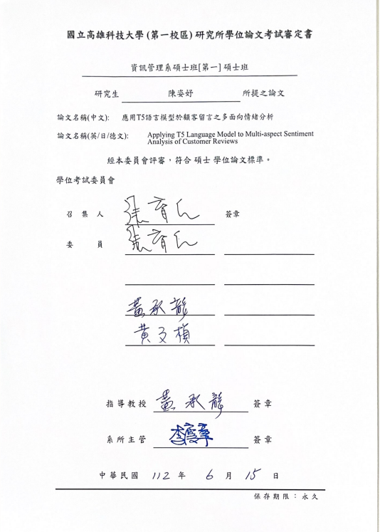

應用T5語言模型於顧客留言之多面向情緒分析
學生：陳姿妤 指導教授：黃承龍
國立高雄科技大學資訊管理系碩士班

摘要
T5(Text-to-Text Transfer Transformer) 是2019年由Google團隊開發的一種經由文本輸入後，再將文本輸出的語言模型，可以將各類型的NLP任務(如分類、翻譯、摘要等)統一為文本輸入文本輸出的任務。
本研究以旅遊飯店業者為例，提出「應用T5語言模型於顧客留言之多面向情緒分析」，主要以Booking.com訂房網站的顧客評論作為實驗數據，使用最 新穎的預訓練語言模型T5做多任務的學習，透過文本對文本的方式做多任務 學習，將其應用於情緒分類裡面的多種不同類型任務的整合，分析顧客評論的 語意和情緒，並建立情緒、面向、面向情緒等，提出一個全新的應用情境。
進行的任務有三項分別是：(1)留言的情緒之多類別分類(2)留言的面向之 多標籤分類(3)留言的各面向情緒之多輸出分類。期望透過運用這些分類系統， 讓企業能夠更加了解顧客評論的反饋，進而優化飯店的服務品質。
本研究採用精確率(Precision)、召回率(Recall)、前兩項指標的綜合分數 F1-Score以及嚴格準確率(Strict accuracy)作為評估指標，實驗結果顯示，整合 三項任務的繁體資料集，搭配Google mT5模型，Precision達93.2%、Recall達87.2%、F1-Score達到89.1%、嚴格準確率達到74.2%。
本實驗結果顯示整合三項任務的T5模型，相較於其他模型的情緒分類，如BERT語言模型，除了具模型較小，運算速度較快的特性，也具有不錯的準確度。

關鍵字：T5、mT5、遷移學習、多任務分類、飯店留言分析

Applying T5 Language Model to
Multi-aspect Sentiment Analysis of Customer Reviews

Student: Tzu-Yu Chen Advisor: Dr. Cheng-Lung Huang

Department of Information Management
National Kaohsiung University of Science and Technology

Abstract

T5 (Text-to-Text Transfer Transformer) is a language model for text input and text output developed by the Google team in 2019. It can unify various types of NLP tasks (such as classification, translation, summarization, etc.) into text input and text output task.
This study uses this novel T5 language model to do multi-task learning through text-to-text, and applies it to integrate various types of multi-faceted message sentiment analysis. The experimental data is the customer reviews of Booking.com.
In this study, Precision, Recall, the composite score F1-Score of the first two indicators and Strict accuracy are used as evaluation indicators. Google mT5 model, achieved a precision rate of 93.2%, achieved a recall rate of 87.2%, achieved a F1-Score of 89.1%, and achieved a strict accuracy rate of 74.2%.
It shows that the integrated T5 model, compared with the sentiment classification of other models, has a smaller model, faster computation speed and better accuracy.

Keywords: T5, mT5, Transfer Learning, Multi-task Classification, Hotel Review Analysis

誌謝
轉眼間就到畢業的時期，這段時間很感謝我的指導教授黃承龍老師，一路上循序漸進地帶領我們進到深度學習這個領域裡，無論是在文字探勘或是影像辨識上，透過老師的講解以及實作練習，讓我能在這領域累積了許多知識，為我們日後的研究打下很好的基礎。謝謝您在繁忙之餘，仍細心教導，尤其是在我們迷失方向時，給予我們寶貴的意見，讓我們少踩很多坑。能夠順利完成論文，多虧有老師的指導，您是一位對學生很用心的教授，很感謝緣分讓我有機會當老師的 研究生。也謝謝張育仁老師、黃文楨老師，撥冗前來參與我的學位口試，給予我許多的寶貴的建議。
在讀研究所的時光，有這麼一群志同道合的同學們，能夠一起吃飯、出遊跟做論文，互相支持一起成長，讓我的碩士生活添增了許多色彩，也因為有這群 同學與朋友，豐富了我的碩士生活，很謝謝他們。
在此特別感謝亞就、芸睿、宗佳、維東、明源、濬清，以及實驗室的同學，學長姐文佑、易筠，與學弟妹翔驛、羿璇、浚伸，在我需要幫助的時候，總是不吝嗇地給予我實質上的建議，當我遇到難題的時候，總聽我吐苦水，並給我許多的想法，不管在學業或是在心理上，都給了我很大的幫助，很感謝我有這群好 朋友，讓我知道我不是一個人，在碩士的路上並不孤單，讓我有繼續前進的動力。
最後感謝我的家人，謝謝爸媽這一路上的支持，從小就鼓勵我們能讀書就 盡量讀，不用為了擔心生活而花時間去打工賺錢，讓我在沒有經濟壓力的狀況下 完成學業；謝謝哥哥，在我忙到忘記時間的時候，總會多準備一份東西給我； 謝謝姊姊、姊夫與外甥，在我厭世的時候，帶著最天真的微笑陪我玩，帶我出門走走，讓我放鬆心情適度的休息。
因為有指導教授、家人、朋友和同學一路以來的支持與幫助，才能夠讓我 完成論文且順利畢業，在此衷心感謝他們。
祝福曾經幫助我的師長朋友們，事事順利，平安喜樂每一天。

目錄
摘要 i
Abstract ii
誌謝 iii
目錄 iv
表目錄 vii
圖目錄 x
壹、 緒論 1
1.1 研究背景 1
1.2 研究動機 1
1.3 研究目的 2
1.4 論文架構 2
貳、 文獻探討 4
2.1 情緒分析 4
2.2 遷移學習 5
2.3 Transformer 5
2.4 Bidirectional Encoder Representation from Transformers(BERT) 7
2.5 Text-To-Text Transfer Transformer(T5) 9
2.6 mT5 10
2.7 T5的應用 11
參、 研究方法 12
3.1 實驗資料來源 12
3.1.1 顧客留言之情緒分類資料集 - 第一階段 12
3.1.2 顧客留言之面向分類資料集 - 第一階段 13
3.1.3 顧客留言之各面向情緒資料集 - 第一階段 13
3.1.4 顧客留言之情緒分類資料集 - 第二階段 15
3.1.5 顧客留言之面向分類資料集 - 第二階段 15
3.1.6 顧客留言之各面向情緒資料集 - 第二階段 16
3.2 實驗前處理 18
3.2.1 任務一：情緒分析前處理 18
3.2.2 任務二：面向分析前處理 20
3.2.3 任務三：面向情緒分析前處理 22
3.3 預訓練語言模型 24
3.4 評估指標 25
3.5 實驗設計 27
3.6 實驗環境與套件版本 30
肆、 顧客留言面向情緒多任務分類-第一階段實驗 31
4.1 實驗一：mengzi-t5-base與mt5-small實驗組合比較 31
4.2 實驗二：跨語言測試 35
4.3 實驗三：調整預訓練語言模型 38
伍、 顧客留言面向情緒多任務分類-第二階段實驗 41
5.1 實驗四：增加訓練資料集筆數 41
5.2 實驗五：調整預訓練語言模型 46
5.3 實驗六：變更資料切割方式 50
陸、 系統展示與現有模型比較 53
6.1 系統展示 53
6.2 現有模型比較 57
6.2.1 應用BERT語言模型於多面向情緒分析 57
6.2.2 ChatGPT實測 59
柒、 結論與未來研究方向 64
7.1 結論 64
7.2 應用情境展示 65
7.3 未來研究方向 67
參考文獻 68
附錄一 72

表目錄
表3-1情緒分析資料集 18
表3-2情緒分析資料標記 18
表3-3情緒分析資料標記-SimpleT5格式 19
表3-4面向分析資料集 20
表3-5面向分析資料標記 20
表3-6面向分析資料標記-SimpleT5格式 21
表3-7面向分析資料集 22
表3-8面向情緒分析資料標記 22
表3-9面向情緒分析資料標記-SimpleT5格式 23
表3-10預訓練語言模型資訊 24
表3-11混淆矩陣 25
表3-12顧客評論留言之實驗設計表 – 第一階段實驗 28
表3-13顧客評論留言之實驗設計表 – 第二階段實驗 29
表3-14一般模型運作之實驗設備 30
表3-15 T5、mT5運作之實驗設備 30
表3-16一般模型運作之開發套件及版本 30
表3-17 T5、mT5運作之開發套件及版本 30
表4-1顧客留言面向情緒多任務分類實驗之四種模型組合 31
表4-2飯店評論留言資料集 32
表4-3顧客留言多任務實驗參數表- Langboat/mengzi-t5-base 32
表4-4顧客留言多任務實驗參數表- google/mt5-small 33
表4-5運用SimpleT5模型預測之輸出結果 34
表4-6 (實驗一) mengzi-t5-base與mt5-small實驗組合之準確率表現 34
表4-7 (實驗一) mengzi-t5-base與mt5-small實驗組合之訓練時間 34
表4-8 (實驗二)飯店評論留言資料集-繁體測試資料集 35
表4-9 (實驗二)飯店評論留言資料集-簡體測試資料集 35
表4-10 (實驗二)模型預測之輸出結果(部分展示) 36
表4-11 (實驗二)模型預測之輸出結果 – 使用openCC簡繁轉換 37
表4-12 (實驗二)模型預測之輸出結果-語言轉換(部分展示) 37
表4-13 (實驗二)跨語言測試之準確率表現 37
表4-14 (實驗三)實驗參數表- google/mt5-base 38
表4-15 (實驗三)google/mt5-base搭配簡體資料集-各回合準確率表現 39
表4-16 (實驗三)google/mt5-base搭配簡體資料集-最佳回合準確率表現 39
表4-17調整預訓練語言模型之準確率表現比較(實驗一、實驗三) 40
表5-1 (實驗四)實驗參數表- google/mt5-small 41
表5-2 (實驗四)兩模型之各回合Loss值表現 43
表5-3 (實驗四) google/mt5-small搭配繁體資料集-準確率表現與訓練時間 45
表5-4 (實驗四) google/mt5-small搭配簡體資料集-準確率表現與訓練時間 45
表5-5 (實驗四)兩模型之最佳準確率表現與訓練時間比較 45
表5-6 (實驗五)實驗參數表- google/mt5-base 46
表5-7 (實驗五)google/mt5-base搭配繁體資料集之各回合準確率表現 47
表5-8 (實驗五)google/mt5-base搭配簡體資料集之各回合準確率表現 48
表5-9 (實驗五)google/mt5-base搭配繁簡體資料集-最佳準確率表現 48
表5-10調整預訓練語言模型之最佳準確率表現比較(實驗四、實驗五) 48
表5-11增加資料集之準確率表現比較(實驗三、實驗五) 49
表5-12 (實驗六)實驗參數表- google/mt5-base 50
表5-13 (實驗六)google/mt5-base搭配簡體資料集-各回合準確率表現 51
表5-14 (實驗六)google/mt5-base搭配簡體資料集-最佳準確率表現 51
表5-15調整資料切割方式之最佳準確率比較(實驗五、實驗六) 52
表6-1本研究T5實驗與本例BERT實驗比較 58
表6-2本研究T5實驗與本例BERT實驗準確率表現比較 58
表6-3本研究T5實驗與本例BERT實驗最佳回合訓練時間比較 58
表6-4本平台與ChatGPT實測-範例評論 63
表6-5本平台實測結果 63
表6-6受測者人工標記、本平台與ChatGPT實測結果-面向情緒為例 63

圖目錄
圖2-1 Transformer架構 (Vaswani et al., 2017) 7
圖2-2 BERT模型訓練 (Devlin et al., 2018) 8
圖2-3 Embedding層架構 (Devlin et al, 2018) 9
圖2-4 T5架構 (Raffel et al., 2019) 10
圖3-1情緒分類資料集 12
圖3-2面向分類資料集 13
圖3-3各面向情緒分類資料集 14
圖3-4情緒分類資料集 15
圖3-5面向分類資料集 16
圖3-6各面向情緒分類資料集 17
圖3-7本實驗辨識流程圖 27
圖3-8本實驗流程圖 28
圖4-1跨語言實驗流程圖 35
圖5-1 (實驗四)兩模型之各回合Loss值表現 43
圖5-2 (實驗四) google/mt5-small搭配繁體資料集-評估指標 44
圖5-3 (實驗四) google/mt5-small搭配簡體資料集-評估指標 44
圖6-1情緒示例 54
圖6-2面向示例 54
圖6-3面向情緒示例 54
圖6-4面向情緒示例-英文評論 55
圖6-5無特定任務示例 55
圖6-6任務名稱輸入錯誤示例 56
圖6-7面向情緒示例(Radio Button版本) 56
圖6-8 ChatGPT實測-第一種問法-定義情緒與面向類別 59
圖6-9 ChatGPT實測-第一種問法-分類評論 59
圖6-10 ChatGPT實測-第一種問法-調整輸出答案 60
圖6-11 ChatGPT實測-第二種問法-分類評論 60
圖6-12 ChatGPT實測-第二種問法-總結輸出答案 60
圖6-13 ChatGPT實測-第二種問法-定義類別與分類評論 61
圖6-14 ChatGPT實測-第三種問法-角色扮演 61
圖6-15 ChatGPT實測-第三種問法-分類評論 61
圖6-16 ChatGPT實測-第三種問法-定義類別與分類評論 62
圖7-1 顧客端-飯店篩選示意圖 65
圖7-2 顧客端-飯店評論區示意圖 66
圖7-3 企業端-自家飯店統計分析示意圖 66

- 緒論
  - 研究背景
T5(Text-to-Text Transfer Transformer)是2019年由Google團隊開發的預訓練的語言模型，其模型的特色是可整合各類型的NLP任務，如：分類、翻譯、 摘要、QA問答及文本相似度等，達到多任務學習的特性。
在語言模型的突破性的發展下，自然語言處理的技術已應用於情緒判別、 輿情分析、QA問答等，若是可以將這項技術引入我們日常生活中，如觀光旅遊業可以透過評論分析了解，顧客評論大多針對那些方面以及評價如何，進而輔助業者瞭解目前飯店的現況。

  - 研究動機
近年來，在資訊科技發展逐漸繁榮的時代，人手一機已經是常態，當有任何疑問時，只要透過手機就可以找到該問題的答案，像是我們在規劃一趟旅遊時，想要知道景點或是旅宿地點的好壞時，只要透過手機，隨時隨地都能搜尋到想要了解的資訊，也因為資訊流通相當快速的這個特性，造就了每一筆評論的重要性，相對地，也讓每一筆評論的分數、評語以及留言的數量，反應在正在觀望的使用者身上，因此，讓旅遊業者們紛紛重視評論所帶來的影響力。
然而，每一間飯店都有數千、數萬筆的評論，顧客根本沒有辦法仔細閱讀每一筆的內容，而留言通常也只有優點跟缺點兩項分類，現有的分類沒有辦法提供顧客快速選擇到一個適合自己的飯店入住。
就目前大多的輿情分析平台也都只有正負向的情緒判別，也沒有提供「面向分類」的選項，假設我是一個不喜歡煙味的人，那飯店是否有禁菸或是規劃吸菸區，對我來說就相當的重要，如果我沒有仔細挑選過這個部分，不小心選擇到這樣的住宿地點時，將會影響到我接下來行程的好心情。

  - 研究目的
根據上述的問題，若是有一個功能，能深度探討評論的各種面向與不同的 情緒，來分析顧客的行為和語意，藉由這些數據來了解顧客對於自家的評價和 滿意度，將會帶來許多的便利性和不同的效益。
因此，本論文希望建立一個「應用T5語言模型於顧客留言之多面向情緒 分析分析平台」，去解決上述的問題，主要提供顧客能透過情緒、面向、面向 情緒三種分類，去選擇自己較在意的部分做篩選；另外，業者本身也可以透過 這樣的分類，去了解到自家飯店有哪些缺點是需要改進的部分，而哪些優點是 可以持續保持的。

  - 論文架構
本論文將分作以下六個章節來介紹，分為為緒論、文獻探討、研究方法、 顧客留言面向情緒多任務分類-第一階段實驗與第二階段、結論與未來研究方向，以下為七個章節的介紹：

第壹章：緒論
此章節包含本論文之研究背景、研究動機與研究目的，以及論文架構。
第貳章：文獻探討
此章節將對以下文獻主題做說明：
    - 情緒分析
    - 遷移學習(Transfer Learning)
    - Transformer
    - BERT (Bidirectional Encoder Representations from Transformers)
    - T5 (Text-To-Text Transfer Transformer)
    - mT5
    - T5的應用
第參章：研究方法
此章節將介紹本研究蒐集的資料來源、資料前處理、使用的預訓練模型、 實驗設計、模型評估方式與實驗環境的詳細說明。

第肆章：顧客留言面向情緒多任務分類 - 第一階段實驗
此章節將針對顧客留言多面向情緒分類的實驗，使用 T5 與 mT5 預訓練 語言模型來做訓練，透過設計與調整模型參數，檢視模型的準確率、損失值與 訓練時間。

第伍章：顧客留言面向情緒多任務分類 - 第二階段實驗
此章節將針對顧客留言多面向情緒分類的實驗，使用 T5 與 mT5 預訓練 語言模型來做訓練，並增加實驗資料筆數，透過設計與調整模型參數，檢視模型的準確率、損失值與訓練時間。

第陸章：系統展示與現有模型比較
此章節為展示本實驗模型之應用與現有模型比較。

第柒章：結論與未來研究方向
此章節為總結本論文各實驗之結論，並探討未來可以發展及改進的研究方向。

- 文獻探討
  - 情緒分析
情緒分析(Sentiment Analysis)，亦被稱為意見探勘(Opinion Mining)，指的是透過自然語言處理技術(Natural Language Processing, NLP)與文本分析，提取人們對於某項事物的主觀看法與情感評估，其目的是為了識別文本中包含的評價、 觀點、情緒和態度(Liu & Zhang, 2012)。在情感分析中，大多數的情感分析工作被假設為正向跟負向情緒，也會因為應用領域不同，而有不同的情緒任務名稱，像是意見提取(Opinion Extraction)、情緒探勘(Sentiment Mining)和評論探勘(Review Mining)等(Pozzi, Fersini, Messina, & Liu, 2017)。
情緒分析主要是提取使用者留下的評論，判斷其內容的情感是屬於正向(Positive)、負向(Negative)還是中立(Neutral)情緒(Farra, Challita, Abou Assi, & Hajj, 2010)。而目前情緒分析的方法，大多是將評論的內容，經由人工標記的方式， 定義該評論屬於哪項情緒的類別，透過分析得到文字與情緒兩者間的關聯性， 因此，如果蒐集到的語料內容豐富，分析出來的效果就會越好。
張傳珩(2019)的研究為電影的推薦系統，透過中研院斷詞系統分析PTT電影版文章中的字詞，找出情緒詞彙、極性及情緒的強度，得到自製的語料庫，並 透過電影名稱與形容詞情緒分數與主題分析，得到產品推薦之應用的研究內容。
蘇志昇(2021)所研究之美食店家評論為例，此研究是想了解Google Maps上美食評論內容屬於正向或是負向，且使用機器學習的方法，進行文字探勘及情緒分析，並從實驗中分析評論與星數之間的關聯，得到評論情緒分析之研究內容。
張易筠(2022)提出應用BERT語言模型於顧客評論之多面向分析為例，此 研究利用BERT、RoBERTa與ALBERT等多種BERT家族的語言模型進行比較，並應用於多類別情緒分類、多標籤面向分類及多輸出面向情緒分類，在三項任務的分類實驗中，使用BERT模型得到的準確率表現最佳。本研究在定義情緒、 面向與面向情緒任務上，有參考此篇論文的研究方法，並於本研究第六章與該篇論文進行比較。
  - 遷移學習
從頭訓練一個NLP模型需要耗費大量的時間且成本較高，加上需要非常 大量的訓練資料，才能擁有一個準確率較佳的模型。因此，我們通常都會使用 某個已經在特定資料集上訓練好的預訓練模型，透過遷移學習的方式，將已學習好的權重分享給自己要做的新任務上繼續訓練，不必從零開始訓練；也因為模型本身已經透過大量的訓練資料，對相關類型的任務有一定程度的理解，這樣的 方式可以減少提取特徵的時間，同時可以避免資料集不足的問題，減少造成過度擬合的狀況，進而優化新模型的學習。
本研究在自然語言處理(Natural Language Processing，NLP)，使用T5、mT5預訓練模型搭配遷移學習進行多任務分類(Multi-task Classification)，在該分類 任務中，利用預訓練語言模型作為基礎，並透過微調模型的參數，將收集來的 顧客評論資料集做訓練。

  - Transformer
傳統的RNN循環神經網路架構在做運算時，需要依賴前一個序列的處理才有辦法運行，但這樣的方式有個缺點，尤其是在資料集較龐大的狀況下，會使 訓練的過程容易受到梯度爆炸、梯度消失和過度依賴等影響。其中，梯度消失會導致在訓練較長序列中的內容傳遞失真，這使得RNN難以捕捉長期的時間關聯性，過程中也無法利用平行處理或是添加GPU等方式減少運算的時間 (Rumelhart, Hinton, & Williams, 1985)。
直到2017年由Google團隊提出Transformer，其架構摒棄傳統CNN與RNN，由seq2seq和自注意力機制(Self-Attention Mechanism)以及前饋式神經網路 (Feed Forward Neural Network)組成，主要分為左、右兩個區塊，分別是左半部的編碼器(Encoder)與右半部的解碼器(Decoder)，編碼器與解碼器各6層，總共 12層(Vaswani et al., 2017)。像是Google團隊提出的T5所使用的是一個完整的Transformer架構 (Raffel et al., 2020)；而Google團隊提出的BERT主要使用的是Transformer中的Encoder (Devlin, Chang, Lee, & Toutanova, 2018)。

- Transformer中Encoder的內部運作如下所示：
在該論文提出的Transformer中Encoder是由 6個相同的區塊(Block)堆疊 而成，每一個區塊都有兩個子層，第一個子層為多頭注意力機制，第二個子層為 全連接的前饋式神經網路，每個區塊的輸出周圍都會使用殘差連接 (residual connection)，進行層規範化(Layer normalization)的處理，讓Encoder模型皆產生dmodel=512的輸出維度(Vaswani et al., 2017)。

- Transformer中Decoder的內部運作如下所示：
在該論文提出的Transformer中右半邊是由Decoder組成，Decoder 大致上與Encoder架構一樣，都是使用6個區塊(Block)堆疊而成，只是在 Multi-Head Self-Attention的地方多了一個掩碼(Mask)技術(Vaswani et al., 2017)。其中，每個Decoder層包含三個子層(Layer)分別是：
  - 多頭注意力機制(multi-head-attention)、
  - 遮蔽式多頭注意力機制(masked multi-head attention)
  - 前饋式神經網路(feed-forward neural network)

- 注意力機制
早期的注意力機制(Attention)是用在由RNN組成的一個Seq2Seq模型中 編碼器與解碼器之間的橋樑。但此模型會受到每個詞之間的依賴關係以及時間 限制，過程中可能會有遺失的狀況，因此，需要一個可以考慮所有單詞關係， 亦可以針對相關性高的字詞給予較高權重的模型。後來由Google提出的“Attention is all you need”，也是Transformer中主要的觀念—自注意力機制 (Self-Attention)。

自注意力機制(Self-Attention)中有三個重要的參數，分別為Q(Query)、K(Key)、V(Value)，三個向量必須來自同一個輸入，Q*K是為了讓梯度穩定，會除以Query與Key向量的維度$d_{k}$進行歸一化，再利用softmax激發函數，乘上向量V，得到特徵向量權重。如式(1)所示，得到的此特徵向量，會再送往下一層的前饋是神經網路(Feed Forward Neural Network) (Vaswani et al., 2017)。
$Attention(Q,K,V)=softmax(\frac{QK^{T}}{\sqrt{d_{k}}})V$ 式(1)
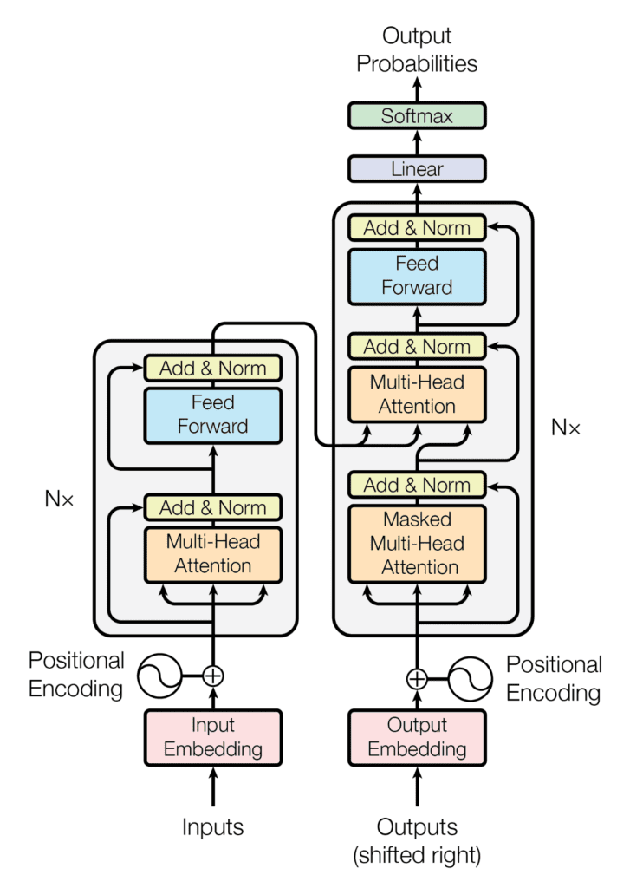
圖2-1 Transformer架構 (Vaswani et al., 2017)

  - Bidirectional Encoder Representation from Transformers(BERT)
Google在2018年提出的BERT，其架構使用的是Transformer的Encoder，其訓練包含了預訓練(Pre-training)和下游任務(Fine-Tuning)兩大部分 (Devlin et al., 2018)，如圖2-2所示。

- 預訓練(Pre-training)
原始的BERT預訓練有兩種，分別是遮罩語言模型 (Masked LM,MLM)，也就是我們常聽到的「克漏字填空」，和下一句預測(Next Sentence Prediction, NSP)。
- 遮罩語言模型：輸入一句話，模型會隨機遮罩此段話的15%，預測遮罩中的文字，內部的處理會將80%用特殊字符[MASK]替代，10%隨機 替代成其他字詞，10%維持原樣不改變，讓模型預測出最符合上下文 語意的字詞。
- 下一句預測：為了達到更多NLP的任務，像是QA問答、自然語言 推理(Natural Language Inference，NLI)。將訓練資料集分為5:5，當輸入句子A和句子B，句子B有50%的機率是句子A的下一句，此目的是為了加強模型理解句子間的關聯性。最終可以做到，給模型前一個句子，模型會輸出跟此段話最相關的句子。

- 下游任務(Fine-Tune)
有了原始BERT模型的基礎，在下游任務階段，可從預訓練模型將權重載入至我們新任務的模型，只要根據需要做的任務類型進行微調，調整訓練次數、 學習率、輸出類別等，透過此方式，以小步伐做調整，可以減少提取特徵所需的時間，亦能得到不錯的結果。

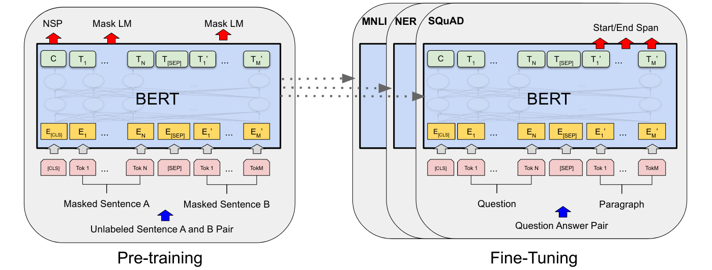
圖2-2 BERT模型訓練(Devlin et al., 2018)

- Embedding層
BERT中的Embedding層中共有三個不同的Embedding，第一層 Token Embedding 為詞嵌入，第二層 Segment Embedding 為分段嵌入，是用來代表 不同句字的位置，以及第三層 Position Embedding 為序列位置的嵌入，用來表示 每個文字序列的實際位置。
上述為內嵌在BERT的輸入，一般我們在做Fine-Tune時，使用的就是三個合併起來的Transformers輸入，會使用到[CLS]與[SEP]兩種特殊字符，[CLS] 用於句首，若文本有兩句時，則在兩句之間插入[SEP]作為分隔。

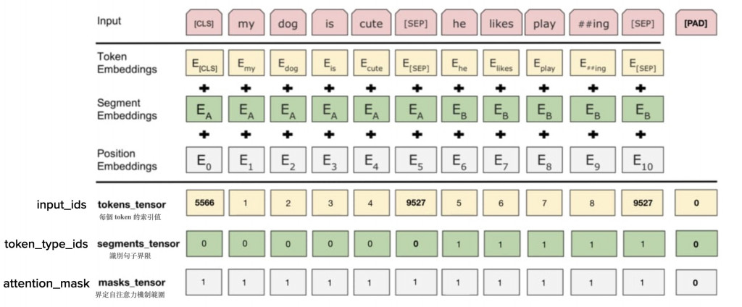
圖2-3 Embedding層架構(Devlin et al, 2018)

  - Text-To-Text Transfer Transformer(T5)
Google於2018年發布BERT預訓練模型(Devlin et al., 2018)，使用的是Transformer架構中左半邊的Encoder；隔年，Google發布T5預訓練模型，採用的是Encoder-Decoder的Transformer架構，是由BERT_base為基礎堆疊而成，其中Encoder與Decoder由12個區塊組成，每個區塊包含注意力機制與前饋式網絡，所有注意力機制都有12個頭(heads)，所有其他子層和嵌入的維數為 dmodel = 768，是一個大約有2.2億個參數的模型。
而模型會如此強大的原因是由一份容量為750G的訓練資料 - C4(Colossal Clean Crawled Corpus)資料集，訓練的最大序列長度為512，批量大小為128， 學習目標是以BERT的遮罩方式(MLM)，預測被遮蔽的內容，且針對輸入的內容遮蔽15%，遮蔽的文本區間長度為3 (Raffel et al., 2020)。
而在使用文本到文本前，都需要給一個任務名稱(prefix)，讓模型去判別需要產生什麼類型的答案。以下圖為例：只要給T5模型一個任務的名稱，就可以分別執行四項不同類型的任務，像是翻譯、語言可接受性、相似度及摘要。假設要將英文翻譯成德文時，要翻譯的文字為「That is good」，需要在欲翻譯的文字前輸入「translate English to German:」的任務名稱，透過T5模型就會產生出對應的文字「Das ist gut」。假設要計算兩個句子的相似度時，分別在第一句話前面加上「stsb sentence 1:」與第二句話前加上「sentence 2:」，透過T5模型就會輸出兩個句子的相似度了，如圖2-4所示。
另外，Google團隊於2022年發表Flan-T5，是繼T5語言模型之後的最新 研究成果(Chung et al.,2022)。
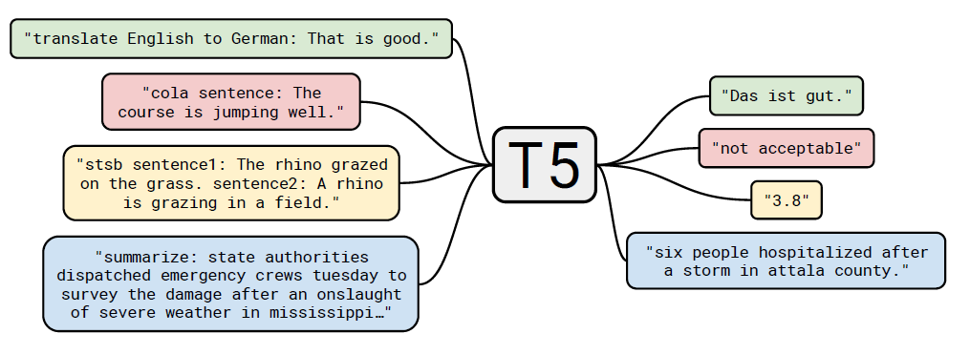
圖2-4 T5架構 (Raffel et al., 2019)
  - mT5
Google提出的mT5是為了改善T5的預訓練模型只能處理英文資料的問題，其使用的是一個來自Common Crawl網路爬取的多語言資料集mC4做預訓練，它涵蓋了101種語言作為T5的多語言版本，並加入一些技術，如非法字符預測(Illegal predictions)、跨語言文法調整(Grammatical adjustment)及意外錯誤翻譯(Accidental Translation)，防止產生不適合的措辭或是語言錯亂的問題，模型的 參數個數大約落在3億個~13億個，會根據每個預訓練模型的大小而不同 (Xue et al.,2020)。
另外，mT5模型在各項NLP任務上都有不錯的表現，如XNLI、PAWS-X、XQuAD及TyDi QA等。其中，使用mT5-XXL預訓練模型，在PAWS-X任務上，F1-scores有達到90.0；在XQuAD任務上，F1-scores有達到82.5，是一個實力不容小覷的自然語言模型。
  - T5的應用
也因為T5可以達到多任務學習的特性，近期也有許多研究在各個領域，像是可用於HASOC數據集做仇恨語言的判讀(Sabry et al., 2022)；在文本生成方面，像是2019 年底受到COVID-19 疫情的影響，改變了傳統面對面的教學方式， 教學的成效受到大幅的影響，Rodriguez-Torrealba, Garcia-Lopez, & Garcia-Cabot (2022)透過自然語言處理技術，搭配T5模型產生多項的選擇題(MCQ)、問題 生成(QG)及問答(QA)三項任務，為了幫助教師建立閱讀理解的評估。
在情緒判別方面，Deng, Leung, & Li (2021)提出一種語音音頻和文本結合之情感分析判讀，平均準確率高達 75.5%；情緒 判別亦可應用於電子商務的評論與反饋(Soni & Newase, 2022)，該論文將情緒分為四類，分別為正面(positive)、 負面(negative)、中立(neutral)及無情緒(unsure)，評估顧客對於該公司的產品或 服務之反饋。
在情緒分析方面，Rastogi, Liu, & Cambria (2022)提出社交媒體文章中的壓力檢測，其做法是針對Twitter和Reddit兩個社交平台作為實驗的數據集，利用 情感分類中可以得到的重要的訊息，如語氣及文字中潛在情緒，並透過這些資訊作為壓力檢測的依據，可以根據情緒分類的結果去分析，該情緒對於壓力的產生是否為主要因素。在作者自行建構的reddit combi數據集搭配語言模型的實驗中，得到T5模型的準確率Accuracy 為92.65、F1-score為95.06，使用T5模型的 準確率高於BART和Pegasus。
根據上述，我們可以得知T5預訓練模型，可應用於多項NLP任務，如情緒判別、壓力檢測、生成文字、QA問答，且都能達到不錯的表現。
- 研究方法
  - 實驗資料來源
本實驗數據分為兩階段的資料集，皆來自Booking.com訂房網站，爬取各 飯店之評論，第一階段的評論總數為16,027筆，分別做3項分類任務，總共有48,081筆資料。
第一階段的資料集是沿用實驗室團隊蒐集而成的中文版飯店評論資料集， 主要是先有一個初步的成效，觀察該資料集用於T5、mT5與BERT三種不同 語言模型的表現如何(陳姿妤等人,2022)。
有了初步的成效後，為了繼續觀察增加評論筆數，是否能有效提升模型的 表現，而擴增資料集的筆數至20,158筆，為本研究第二階段實驗資料，分別做 3項分類任務，總共有60,474筆資料，上述，兩階段的資料筆數分布如下：

- 顧客留言之情緒分類資料集 - 第一階段
我們將爬取到的評論資料分為無情緒、正向、中立、負向，4種情緒，以下為各個情緒的資料分布：無情緒684筆、正向7,823筆、中立431筆、負向 7,089筆，如圖3-1所示。

圖3-1情緒分類資料集

- 顧客留言之面向分類資料集 - 第一階段
我們將爬取到的評論資料分為整潔舒適、設施、服務、地點、性價比與其他，6個面向，以下為各個面向的資料分布：
- 整潔舒適4,988筆
- 設施9,025筆
- 服務7,206筆
- 地點4,244筆
- 性價比1,978筆
- 其他1,285筆，如圖3-2所示。

圖3-2面向分類資料集

- 顧客留言之各面向情緒資料集 - 第一階段
我們將爬取到的評論資料再細分成，每個面向又有4種情緒，總共有24個分類，以下為各個面向之情緒的資料分布：
- 整潔舒適：無情緒(11,079)、正向(2,884)、中立(111)、負向(1,953)
- 設施：無情緒(7,378)、正向(3,837)、中立(172)、負向(4,640)
- 服務：無情緒(8,968)、正向(4,507)、中立(279)、負向(2,273)
- 地點：無情緒(11,937)、正向(3,334)、中立(53)、負向(703)
- 性價比：無情緒(14,065)、正向(1,298)、中立(58)、負向(606)
- 其他：無情緒(14,780)、正向(636)、中立(68)、負向(543)，如圖3-3所示。

圖3-3各面向情緒分類資料集

- 顧客留言之情緒分類資料集 - 第二階段
我們將爬取到的評論資料分為無情緒、正向、中立、負向，4種情緒，以下為各個情緒的資料分布：無情緒931筆、正向9,612筆、中立499筆、負向 9,116筆，如圖3-4所示。

圖3-4情緒分類資料集

- 顧客留言之面向分類資料集 - 第二階段
我們將爬取到的評論資料分為整潔舒適、設施、服務、地點、性價比與其他，6個面向，以下為各個面向的資料分布：
- 整潔舒適6,586筆
- 設施11,669筆
- 服務8,970筆
- 地點4,760筆
- 性價比2,199筆
- 其他2,013筆，如圖3-5所示。

圖3-5面向分類資料集

- 顧客留言之各面向情緒資料集 - 第二階段
我們將爬取到的評論資料再細分成，每個面向又有4種情緒，總共有24個分類，以下為各個面向之情緒的資料分布：
- 整潔舒適：無情緒(13,624)、正向(3,839)、中立(117)、負向(2,578)
- 設施：無情緒(9,013)、正向(4,659)、中立(207)、負向(6,279)
- 服務：無情緒(11,401)、正向(5,641)、中立(299)、負向(2,817)
- 地點：無情緒(15,570)、正向(3,712)、中立(58)、負向(818)
- 性價比：無情緒(17,977)、正向(1,449)、中立(62)、負向(670)
- 其他：無情緒(18,214)、正向(1,150)、中立(80)、負向(714)，如圖3-6。

圖3-6各面向情緒分類資料集

  - 實驗前處理
- 任務一：情緒分析前處理
- 首先，使用爬蟲技術將各家飯店的評論爬取下來。
- 將爬取到的評論做資料清洗，移除特殊表情符號，如表3-1所示。
- 標記每筆評論的情緒，0代表無情緒、1代表正面、2代表中立、
3代表負面，如表3-2所示。
- 最後，將標記的資料轉換成SimpleT5的格式，如表3-3所示。

表3-1情緒分析資料集
整體評論
隔音 服務態度 設備
防疫期間
服務品質很棒
公共區域舒適
希望早餐能在選擇多一點
房型樓型是樓中樓
早餐不是很好
價格略高

表3-2情緒分析資料標記
整體評論 | 整體情緒
隔音 服務態度 設備 | 0
防疫期間 | 0
服務品質很棒 | 1
公共區域舒適 | 1
希望早餐能在選擇多一點 | 2
房型樓型是樓中樓 | 2
早餐不是很好 | 3
價格略高 | 3

表3-3情緒分析資料標記-SimpleT5格式
整體評論 | 整體情緒
整體情緒::隔音 服務態度 設備 | 無情緒
整體情緒::防疫期間 | 無情緒
整體情緒::服務品質很棒 | 正面情緒
整體情緒::公共區域舒適 | 正面情緒
整體情緒::希望早餐能在選擇多一點 | 中立情緒
整體情緒::房型樓型是樓中樓 | 中立情緒
整體情緒::早餐不是很好 | 負面情緒
整體情緒::價格略高 | 負面情緒

- 任務二：面向分析前處理
- 首先，使用爬蟲技術將各家飯店的評論爬取下來。
- 將爬取到的評論做資料清洗，移除特殊表情符號，如表3-4所示。
- 標記每筆評論的面向，若符合該面向，則在對應欄位做標記，
0代表無該面向屬性、1代表有該面向屬性，如表3-5所示。
- 最後，將標記的資料轉換成SimpleT5的格式，如表3-6所示。

表3-4面向分析資料集
整體評論
隔音 服務態度 設備
防疫期間
服務品質很棒
公共區域舒適
希望早餐選項能多一點
房型樓型是樓中樓
早餐不是很好
價格略高

表3-5面向分析資料標記
整體評論 | 整潔舒適 | 設施 | 服務 | 地點 | 性價比 | 其他
隔音 服務態度 設備 | 0 | 1 | 1 | 0 | 0 | 0
防疫期間 | 0 | 0 | 0 | 0 | 0 | 1
服務品質很棒 | 0 | 0 | 1 | 0 | 0 | 0
公共區域舒適 | 1 | 1 | 0 | 0 | 0 | 0
希望早餐選項能多一點 | 0 | 0 | 1 | 0 | 0 | 0
房型樓型是樓中樓 | 0 | 1 | 0 | 0 | 0 | 0
早餐不是很好 | 0 | 0 | 1 | 0 | 0 | 0
價格略高 | 0 | 0 | 0 | 0 | 1 | 0

表3-6面向分析資料標記-SimpleT5格式
整體評論 | 整體情緒
面向::隔音 服務態度 設備 | 設施面向,服務面向
面向::防疫期間 | 其他面向
面向::服務品質很棒 | 服務面向
面向::公共區域舒適 | 整潔舒適面向,設施面向
面向::希望早餐能在選擇多一點 | 服務面向
面向::房型樓型是樓中樓 | 設施面向
面向::早餐不是很好 | 服務面向
面向::價格略高 | 性價比面向

- 任務三：面向情緒分析前處理
- 首先，使用爬蟲技術將各家飯店的評論爬取下來。
- 將爬取到的評論做資料清洗，移除特殊表情符號，如表3-7所示。
- 標記每筆評論的面向，若符合該面向，則在對應欄位做標記，0代表
無情緒、1代表正面、2代表中立、3代表負面，如表3-8所示。
- 最後，將標記的資料轉換成SimpleT5的格式，如表3-9所示。

表3-7面向分析資料集
整體評論
隔音 服務態度 設備
防疫期間
服務品質很棒
公共區域舒適
希望早餐選項能多一點
房型樓型是樓中樓
早餐不是很好
價格略高

表3-8面向情緒分析資料標記
整體評論 | 整潔舒適 | 設施 | 服務 | 地點 | 性價比 | 其他
隔音 服務態度 設備 | 0 | 0 | 0 | 0 | 0 | 0
防疫期間 | 0 | 0 | 0 | 0 | 0 | 0
服務品質很棒 | 0 | 0 | 1 | 0 | 0 | 0
公共區域舒適 | 1 | 1 | 0 | 0 | 0 | 0
希望早餐選項能多一點 | 0 | 0 | 2 | 0 | 0 | 0
房型樓型是樓中樓 | 0 | 2 | 0 | 0 | 0 | 0
早餐不是很好 | 0 | 0 | 3 | 0 | 0 | 0
價格略高 | 0 | 0 | 0 | 0 | 3 | 0

表3-9面向情緒分析資料標記-SimpleT5格式
整體評論 | 整體情緒
面向情緒::隔音 服務態度 設備 | 無情緒
面向情緒::防疫期間 | 無情緒
面向情緒::服務品質很棒 | 服務面的正面情緒
面向情緒::公共區域舒適 | 整潔舒適面的正面情緒, 設施面的正面情緒
面向情緒::希望早餐能在選擇多一點 | 服務面的中立情緒
面向情緒::房型樓型是樓中樓 | 設施面的中立情緒
面向情緒::早餐不是很好 | 服務面的負面情緒
面向情緒::價格略高 | 性價比面的負面情緒

  - 預訓練語言模型
為了減少訓練的時間和資源，通常會透過公開平台釋放的預訓練語言模型，僅需要微調(Fine-tune)下游的權重，即可做各項 NLP(Natural Language Processing)任務的應用，本論文欲實驗之任務分為以下三項任務：
(1) 評論的情緒分類
(2) 評論的多面向分類
(3) 評論的各面向情緒分類
起初，執行本實驗時，我們想使用繁體版的T5語言模型，但目前公開平台釋放的預訓練模型，只有多語言版本的mT5模型或是簡體版的T5模型(Langboat/mengzi-t5-base)，但mT5模型本身較大，相較之下，簡體版的T5語言模型在訓練設備上的限制較小。
因此，我們就先將上述提及的資料集，透過python套件做繁簡體的轉換， 分為簡繁體版本的飯店評論資料集，並採用簡體版的T5模型做訓練，搭配簡體版的飯店評論資料集做初步的訓練。
最後，本實驗使用T5(Langboat/mengzi-t5-base)、mT5 (google/mt5-small) 及mT5 (google/mt5-base)三個預訓練語言模型，搭配繁簡體的飯店評論資料集來進行實驗，並將實驗結果做比較，預訓練模型詳細資訊如表3-10所示。
表3-10預訓練語言模型資訊
語言模型 | 模型名稱 | 模型架構 | 參數量
T5 | Langboat/mengzi-t5-base | 12 layer  768 hidden  12 heads | 220 million
mT5 | google/mt5-small | 8 layer  512 hidden  6 heads | 300 million
mT5 | google/mt5-base | 12 layer  768 hidden  12 heads | 580 million

  - 評估指標
本實驗分析以F1-score與嚴格準確率(Strict accuracy)做為評估指標，因一段評論中可能會有多個類別輸出，例如：「服務人員態度很差，房間很髒，一直 打噴嚏。」包含了(整潔舒適、設施、服務)多個面向，為了讓各個任務的準確率更加精準，我們使用了F1-score來做評估，因為F1-score是精確率(Precision)及召回率(Recall)兩項指標的綜合分數；而嚴格準確率(Strict accuracy)的計算比 準確率(Accuracy)的計算更為嚴謹，預測結果要全部符合才算正確，相對比較 適合用於輸出為多個類別的結果。
本研究使用F1-score值與嚴格準確率(Strict accuracy)衡量指標，來評估模型的好壞，混淆矩陣說明如表3-11，衡量指標的說明如下。

表3-11混淆矩陣
 | 實際有 | 實際沒有
預測有 | TP (True Positive) | FP (False Positive)
預測沒有 | FN (False Negative) | TN (True Negative)

- 精確率(Precision)：被預測為有的資料中，有多少是真的實際有的。
$$Precision= \frac{TP}{TP+FP} 式(2)$$
- 召回率(Recall)：在原本實際有的資料中被預測出多少。
$$Recall= \frac{TP}{TP+FN} 式(3)$$
- F1-Score：精確率與召回率的調和平均數。
$$F1= 2×\frac{PR}{P+R} 式(4)$$
- 嚴格準確率(Strict accuracy)：嚴格準確率計算方式，計算正確預測樣本數占總樣本數的比例。
$$Strict accuracy= \frac{Num_correct}{N} 式(5)$$

以面向為例，假設今天預測的句子為「公共區域舒適」，在資料前處理標記時，已經定義該句子屬於「整潔舒適面向、設施面向」。
然而，在面向六個類別中，分別是整潔舒適面向、設施面向、服務面向、 地點面向、性價比面向、其他面向，如果預測的結果只有「整潔舒適面向」， 或是「設施面向」，也不算正確，需要全部面向預測皆正確，才會算是正確預測樣本 $Num_correct$。

  - 實驗設計
本實驗初始設計是將上述所提及的情緒分類、面向分類及面向之情緒分類 三項任務使用T5語言模型做一個整合，讓該模型可以分別做三項不同類型的 任務，但卻可以有別於其他語言模型，僅需要將所有任務及其答案資訊整合成 一份資料集，一起做訓練，就能將多項不同的任務學習起來。
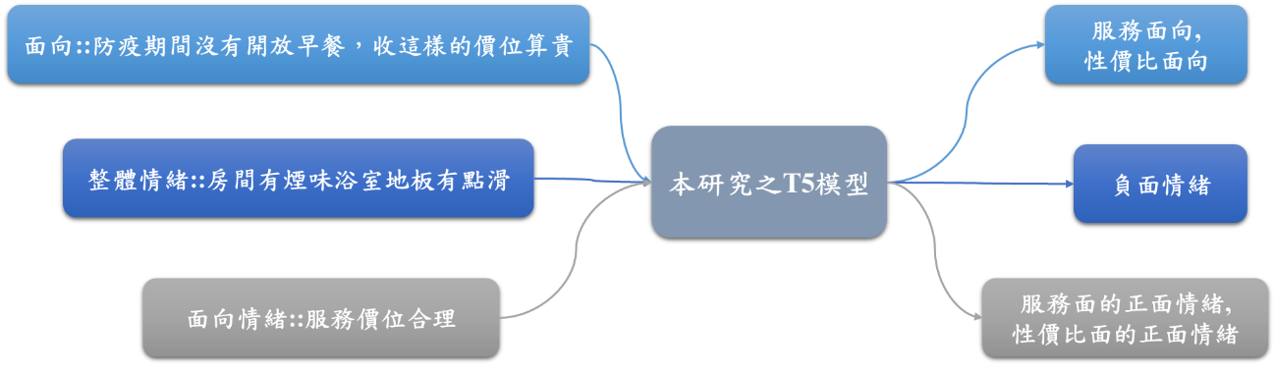
圖3-7本實驗辨識流程圖

如圖3-8所示，我們想嘗試T5與mT5預訓練語言模型對中文資料集的效果如何，將資料集分別轉換成全部皆為簡體資料集或繁體資料集，並搭配Langboat/mengzi-t5-base與google/mt5-small兩個模型使用，根據上述，本實驗做出了四種不同的訓練模型組合，並比較其效果為何。
有了上述四種模型組合的準確率後，我們想更了解mT5這個多語言模型在跨語言的表現如何，因此，我們將原先使用簡體資料集訓練的模型稱為簡體模型，繁體資料集訓練的模型稱為繁體模型，實驗的方式為簡體模型搭配繁體的測試 資料集，繁體模型搭配簡體的測試資料集，並查看其效果為何。
再來，我們想嘗試使用更大的預訓練語言模型，則將模型改為 google/mt5-base做實驗，並查看其效果為何。
有了上述的實驗之後，發現模型準確率表現已經不再明顯的提升，我們決定將評論留言資料集新增至20,158筆評論，分別做三項任務，總共為60,474筆，作為我們第二階段的實驗數據。接著，我們根據新增的實驗數據搭配 google/mt5-base做實驗，並查看其效果 。
最後，為了查看更多不同的效果，我們將資料切割的方式，訓練集:測試集=9:1變更成8:2，並將其結果做比較，查看該模型的效果為何。
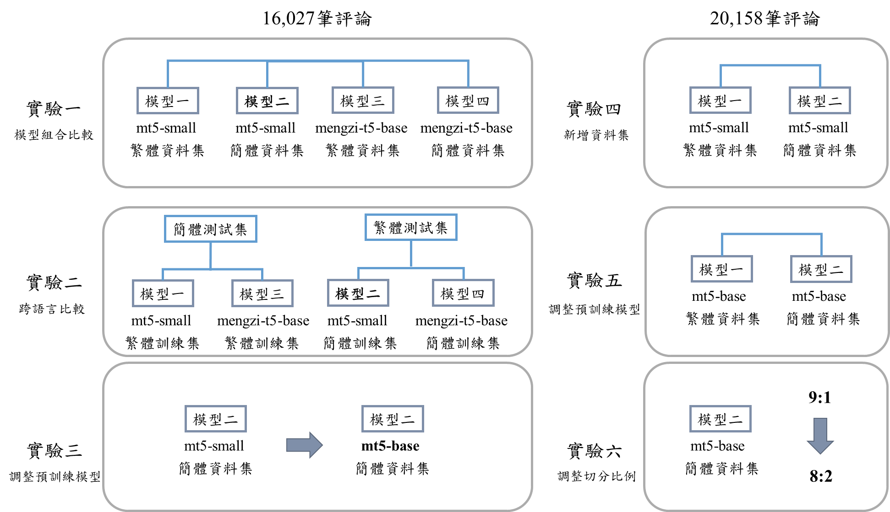
圖3-8本實驗流程圖

表3-12顧客評論留言之實驗設計表 – 第一階段實驗
 | 實驗說明
實驗一 | 本研究提出了四種訓練模型的組合，主要是將實驗數據集分為 簡體、繁體兩種版本，並搭配兩種不同的預訓練語言模型，Langboat/mengzi-t5-base 與google/mt5-small，並將其結果做比較。
實驗二 | 以下稱簡體資料集訓練得到的模型為簡體模型，反之為繁體模型；  根據實驗一的做法延伸至實驗二，將測試資料集轉換成簡體並 搭配繁體模型，繁體的測試資料集搭配簡體模型，並將其結果做 比較，查看該模型的效果為何。
實驗三 | 根據實驗一的做法延伸至實驗三，將預訓練語言模型更換成更大的預訓練語言模型，本研究採用google/mt5-base做實驗，並查看該模型的效果為何。

表3-13顧客評論留言之實驗設計表 – 第二階段實驗
 | 實驗說明
實驗四 | 將上述實驗的資料集新增至20,158筆評論，分別做三項任務，總共為60,474筆，再將資料集分為簡體、繁體兩種版本，搭配使用google/mt5-small預訓練模型做實驗，並查看該模型的效果為何。
實驗五 | 根據實驗三的做法延伸至實驗五，實驗的資料集為20,158筆評論，分別做情緒、面向、面向情緒三項任務，總共為60,474筆，採用較大的模型google/mt5-base做實驗，並查看該模型的效果為何。
實驗六 | 根據實驗五的做法延伸至實驗六，將原先模型訓練的資料切割 方式，訓練集:測試集=9:1變更成8:2，並將其結果做比較，查看該模型的效果為何。

  - 實驗環境與套件版本
本實驗分別於兩種開發環境上進行，所使用的設備及套件，將在此小節進行詳細描述。表3-14為一般模型運作之環境設備；表3-15為T5與mT5模型訓練之實驗設備；表3-16為一般模型運作之開發套件及版本；表3-17為T5與mT5模型運作之開發套件及版本。

表3-14一般模型運作之實驗設備
作業系統 | CPU | 記憶體
Windows 10 (64-bit) | Intel i7-11500 | 16 GB

表3-15 T5、mT5運作之實驗設備
作業系統 | GPU | 記憶體
Google Cloaboratory | NVIDIA Tesla T4 | 16 GB

表3-16一般模型運作之開發套件及版本
套件 | 版本
Python | 3.8.13
Pandas | 1.4.3
Simplet5 | 0.1.4
Transformer | 4.16.2
Gradio | 3.15.0

表3-17 T5、mT5運作之開發套件及版本
套件 | 版本
Python | 3.8.16
Pandas | 1.3.5
Simplet5 | 0.1.4
Transformer | 4.16.2
Gradio | 3.22.1

- 顧客留言面向情緒多任務分類-第一階段實驗
本實驗以顧客留言評論為研究方向，其目的為判別評論中的情緒、面向及 各面向情緒之三項任務，資料集來自於Booking.com訂房網站的顧客評論，評論資料為16,027筆，分別做上述三項任務，總共有48,081筆資料，實驗內容採用預訓練語言模型T5和mT5進行訓練。

- 實驗一：mengzi-t5-base與mt5-small實驗組合比較
初始實驗設計是將上述提到的情緒、面向與面向情緒三項任務，合併成一個實驗進行訓練，資料格式如表4-2所示，其作法是將每一筆評論做情緒、面向與面向情緒的分類標記，再透過SimpleT5訓練模型，判斷出該評論屬於哪個分類，並計算預測的結果與原先的答案是否一致，詳細範例如表4-5所示。
本實驗使用google/mt5-small及Langboat/mengzi-t5-base兩個語言模型，將評論數據集轉換成簡體與繁體資料，比較語言模型搭配繁體、簡體資料集的設計，如何得到最佳的準確率以及其過程，上述模型之設計，如表4-1所示。

表4-1顧客留言面向情緒多任務分類實驗之四種模型組合
模型名稱 | 模型設計
模型1 | 繁體字訓練集+ google/mt5-small
模型2 | 簡體字訓練集+ google/mt5-small
模型3 | 繁體字訓練集+ Langboat/mengzi-t5-base
模型4 | 簡體字訓練集+ Langboat/mengzi-t5-base

- 資料前處理
將上述三項任務(情緒、面向、面向情緒)，整合成一個多任務分類實驗， 只要給定任務名稱，就可以得到相對應的答案，即使是相同的評論內容，也可以有不同的輸出，範例如表4-2所示：

例：情緒::價格略高，輸出答案為「負面情緒」。
例：面向::價格略高，輸出答案為「性價比面向」。
例：面向情緒::價格略高，輸出答案為「性價比面的負面情緒」。

表4-2飯店評論留言資料集
source_text | target_text
整體情緒::隔音 服務態度 設備 | 無情緒
面向::隔音 服務態度 設備 | 設施面向,服務面向
面向情緒::隔音 服務態度 設備 | 無情緒
整體情緒::價格略高 | 負面情緒
面向::價格略高 | 性價比面向
面向情緒::價格略高 | 性價比面的負面情緒

- 實驗參數設定
本實驗顧客留言資料集16,027筆，分別做上述三項任務，總共有48,081筆資料，將資料切割成9:1，訓練集43,272筆與測試集4,808筆，預訓練語言模型使用Langboat/mengzi-t5-base與google/mt5-small兩種模型做訓練，將評論的 內容最大長度(max_source_length)設為128，各項任務分類標記的標籤最大長度 (target_max_token_len)設為30，批次量 (batch_size)設為32，並使用GPU(use_gpu=True)訓練10個回合(Epochs)，如表4-3表4-4。

表4-3顧客留言多任務實驗參數表- Langboat/mengzi-t5-base
實驗參數
實驗模型 (Model) | Langboat/mengzi-t5-base
內容最大長度 (source_max_token_len) | 128
標籤最大長度 (target_max_token_len) | 30
批次量 (batch_size) | 32
回合 (max_epochs) | 10
是否使用GPU (use_gpu) | True

表4-4顧客留言多任務實驗參數表- google/mt5-small
實驗參數
實驗模型 (Model) | google/mt5-small
內容最大長度 (source_max_token_len) | 128
標籤最大長度 (target_max_token_len) | 30
批次量 (batch_size) | 32
回合 (max_epochs) | 10
是否使用GPU (use_gpu) | True

- 實驗結果分析
本實驗利用訓練集43,272筆，搭配預訓練語言模型Langboat/mengzi-t5-base與google/mt5-small兩種模型做訓練，訓練結束後，將得到的模型針對測試集4,808筆進行預測，如表4-5所示，source_text為評論內容，target_text為該評論的標記，predicted為預測的結果。
如表4-6所示，此表為四種模型組合之準確率表現，內容包含Predict、Recall、F1-Score與Strict accuracy準確率的四項評估指標結果。如表4-7所示，此表為本實驗四種模型訓練所需時間。
根據表4-7可以得到以下幾點結果：
1. google/mt5-small訓練的模型1、模型2和mengzi-t5搭配簡體字訓練集的模型4，上述三個模型的表現都不錯，精確率(Precision)都有達到9成，召回率(Recall)皆有達到8成，嚴格準確率(Strict accuracy)也都有達到 7成，F1-Score的部分，則是模型2表現略好一些，有達到9成，其餘兩個模型皆有達到8成。
2. 相對地，在此多任務分類實驗中， Langboat/mengzi-t5-base搭配繁體 資料集的模型3，造成準確率表現較差的原因是因為mengzi-t5-base 原始模型，本身只針對簡體中文資料集做訓練，而我們在微調(Fine-tune) 訓練上搭配繁體資料集，最後，在評估指標上的表現就沒有那麼理想。
3. google/mt5-small為mT5系列中最小的預訓練模型，訓練模型所花費的時間(約2個多小時)，比使用mengzi-t5-base模型訓練的時間 (約4個多小時)，少了將近一倍的時間。

表4-5運用SimpleT5模型預測之輸出結果
source_text | target_text | predicted
整體情緒::隔音 服務態度 設備 | 無情緒 | 無情緒
整體情緒::價格略高 | 負面情緒 | 負面情緒
面向::隔音 服務態度 設備 | 設施面向,服務面向 | 設施面向,服務面向
面向::價格略高 | 性價比面向 | 性價比面向
面向情緒::隔音 服務態度 設備 | 無情緒 | 無情緒
面向情緒::價格略高 | 性價比面的負面情緒 | 性價比面的負面情緒

表4-6 (實驗一) mengzi-t5-base與mt5-small實驗組合之準確率表現
模型名稱 | Precision | Recall | F1-Score | Strict accuracy
模型1: mt5-small+繁體字訓練集 | 0.932 | 0.869 | 0.889 | 0.732
模型2: mt5-small+簡體字訓練集 | 0.932 | 0.889 | 0.901 | 0.774
模型3: mengzi-t5+繁體字訓練集 | 0.310 | 0.267 | 0.282 | 0.203
模型4: mengzi-t5+簡體字訓練集 | 0.919 | 0.867 | 0.885 | 0.768

表4-7 (實驗一) mengzi-t5-base與mt5-small實驗組合之訓練時間
模型名稱 | Total time
模型1: mt5-small+繁體字訓練集 | 2h 35min 29s
模型2: mt5-small+簡體字訓練集 | 2h 41min 13s
模型3: mengzi-t5+繁體字訓練集 | 4h 30min 14s
模型4: mengzi-t5+簡體字訓練集 | 4h 23min 13s

- 實驗二：跨語言測試
以下稱繁體資料集訓練得到的模型為繁體模型(模型1、模型3)，簡體資料集訓練得到的模型為簡體模型(模型2、模型4)。
為了查看模型本身是否具備跨語言的能力，將實驗一的四種模型延伸至實驗二，利用簡體測試資料集搭配繁體模型，繁體的測試資料集搭配簡體模型，得到跨語言測試的結果。跨語言實驗流程，如圖4-1所示。

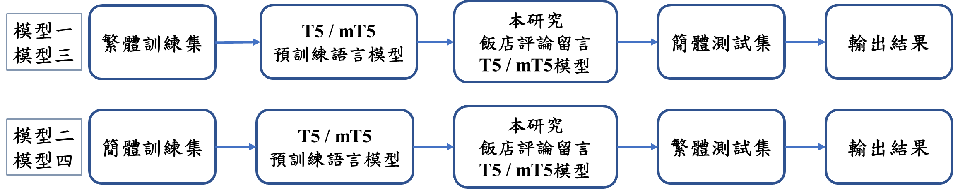
圖4-1跨語言實驗流程圖
- 實驗方法
根據實驗一訓練得到的四種不同的模型組合，將繁體模型模型1和模型3，搭配簡體測試資料集；將簡體模型模型2和模型4，搭配繁體測試資料集，測試資料集如表4-8表4-9所示，進行跨語言的預測，並將其結果做比較，查看該 模型的效果為何。

表4-8 (實驗二)飯店評論留言資料集-繁體測試資料集
source_text | target_text
整體情緒::這次住宿體驗還不錯 | 正面情緒
面向::床偏軟 | 設施面向
面向情緒::有點灰塵 | 整潔舒適面的負面情緒

表4-9 (實驗二)飯店評論留言資料集-簡體測試資料集
source_text | target_text
整體情緒::这次住宿体验还不错 | 正面情绪
面向::床偏软 | 设施面向
面向情绪::有点灰尘 | 整洁舒适面的负面情绪

- 實驗結果分析
以下範例為簡體模型搭配繁體測試集，模型預測結果如表4-10所示，source_text為評論內容，target_text為該評論的標記，predicted為預測的結果。
其中，可以發現到輸出(predicted)的結果為簡體中文，而原先分類標記(target_text)的資料為繁體中文，為了更有效的比較預測的結果是否符合分類標記的內容，我們透過openCC套件將簡繁體轉換，如表4-11所示，predicted_opencc為預測的繁體結果。
再將原先分類標記(target_text)與轉換後的輸出結果(predicted_opencc)進行比較，如表4-12所示。
最後，如表4-13所示，可以得到四種模型組合(模型一~模型四)的四項評估指標(Predict、Recall、F1-Score與Strict accuracy)的準確率。
根據表4-13可以得到以下幾點結果：
      - google/mt5-small搭配簡體資料集訓練的簡體模型-模型2，是四個模型中，表現最好的一個，精確率(Precision)、召回率(Recall)與 F1-Score 皆有達到8成，嚴格準確率(Strict accuracy)也有達到7成。
      - 上述有提到Langboat/mengzi-t5-base本身是使用簡體資料集做訓練的，所以在簡體資料集的處理上，能有比較高的準確率。就這個實驗結果 來看，Langboat/mengzi-t5-base搭配簡體資料集訓練的簡體模型-模型4，精確率(Precision)還有達到6成的部分，主要的原因是簡體與繁體字中，還是有數個相同的字詞，所以在針對評論內容做預測的時候，該模型 還是會有數個字詞是認得的，因此，精確率才能達到6成的表現。

表4-10 (實驗二)模型預測之輸出結果(部分展示)
source_text | target_text | predicted
整體情緒::這次住宿體驗還不錯 | 正面情緒 | 负面情绪
面向::床偏軟 | 設施面向 | 设施面向
面向情緒::有點灰塵 | 整潔舒適面的負面情緒 | 整洁舒适面的正面情绪

表4-11 (實驗二)模型預測之輸出結果 – 使用openCC簡繁轉換
predicted | predicted_opencc
负面情绪 | 負面情緒
设施面向 | 設施面向
整洁舒适面的正面情绪 | 整潔舒適面的正面情緒

表4-12 (實驗二)模型預測之輸出結果-語言轉換(部分展示)
source_text | target_text | predicted_opencc
整體情緒::這次住宿體驗還不錯 | 正面情緒 | 負面情緒
面向::床偏軟 | 設施面向 | 設施面向
面向情緒::有點灰塵 | 整潔舒適面的負面情緒 | 整潔舒適面的正面情緒

表4-13 (實驗二)跨語言測試之準確率表現
預訓練  語言模型 | Model | Precision | Recall | F1-Score | Strict accuracy
google/  mt5-small | 模型1  (繁體模型) | 0.739 | 0.691 | 0.706 | 0.567
google/  mt5-small | 模型2  (簡體模型) | 0.889 | 0.841 | 0.855 | 0.706
Langboat/  mengzi-t5-base | 模型3  (繁體模型) | 0.300 | 0.252 | 0.269 | 0.178
Langboat/  mengzi-t5-base | 模型4  (簡體模型) | 0.620 | 0.537 | 0.564 | 0.396

- 實驗三：調整預訓練語言模型
為了得到更好的準確率，我們先從調整預訓練語言模型開始，本實驗使用 實驗一組合中表現略好的模型2 - google/mt5-small搭配簡體訓練集做延伸。 本實驗任務是調整較大的預訓練語言模型，查看其準確率表現是否能有更好的 結果。
- 實驗參數設定
本實驗顧客留言資料集16,027筆，分別做上述三項任務，總共有48,081筆資料，將資料切割成9:1，訓練集43,272筆與測試集4,808筆，預訓練語言模型使用google/mt5-base預訓練語言模型做訓練，將評論的內容最大長度(max_source_length)設為128，各項任務分類標記的標籤最大長度 (target_max_token_len)設為30，批次量 (batch_size)設為8，並使用GPU(use_gpu=True)訓練3個回合(Epochs)。
表4-14 (實驗三)實驗參數表- google/mt5-base
實驗參數
實驗模型 (Model) | google/mt5-base
內容最大長度 (source_max_token_len) | 128
標籤最大長度 (target_max_token_len) | 30
批次量 (batch_size) | 8
回合 (max_epochs) | 3
是否使用GPU (use_gpu) | True

- 實驗結果分析
本實驗利用訓練集43,272筆，搭配預訓練語言模型google/mt5-base模型 做訓練，訓練結束後，將得到的模型針對測試集4,808筆進行預測。
如表4-15所示，此表為T5模型預測之各回合準確率表現，內容包含Precision、Recall、F1-Score與Strict accuracy準確率。如表4-16所示，此表為本實驗訓練三回合得到的四項評估指標結果。
如表4-17所示，將實驗一與實驗三做比較，可以得到以下幾點結果：
        - 實驗一使用的預訓練語言模型-google/mt5-small，僅有300M個參數量(parameters)，是mT5語言模型中參數量較少的一個模型。本實驗使用的預訓練語言模型-google/mt5-base，參數量(parameters)為580M，是mT5語言模型中，較mt5-small大一些，排列第二小的T5語言模型。
        - 在訓練時，因為本身模型較大，若是batch_size沒有調整成小一點的 數值，則會出現內存空間不足，以及Colab提供的GPU使用過量， 而被限制的狀況。
        - 因實驗三使用的預訓練模型(google/mt5-base)，大於實驗一使用的模型(google/mt5-small)大小，所以，在訓練時間上，總共花費的時間，實驗三會耗費比較長的時間。
        - 但因為模型較大，在訓練參數的設定上，可以用較少的回合數就能達到不錯的效果。

表4-15 (實驗三)google/mt5-base搭配簡體資料集-各回合準確率表現
 | Precision | Recall | F1-Score | Strict accuracy | Time  (per epoch)
Epoch-1 | 0.862 | 0.846 | 0.842 | 0.680 | 1h 21m 37s
Epoch-2 | 0.933 | 0.887 | 0.899 | 0.766 | 57m 9s
Epoch-3 | 0.933 | 0.884 | 0.899 | 0.768 | 55m 30s

表4-16 (實驗三)google/mt5-base搭配簡體資料集-最佳回合準確率表現
Model | Precision | Recall | F1-Score | Strict accuracy | Total  speed time
mt5-base +  簡體訓練集 | 0.9335 | 0.884 | 0.899 | 0.768 | 3h 14m 16s

表4-17調整預訓練語言模型之準確率表現比較(實驗一、實驗三)
Model | Precision | Recall | F1-Score | Strict accuracy | Total time | Best  Epochs
mt5-small +  簡體訓練集 | 0.932 | 0.889 | 0.901 | 0.774 | 2h 41m 13s | 10
mt5-base +  簡體訓練集 | 0.933 | 0.884 | 0.899 | 0.768 | 3h 14m 16s | 3

- 顧客留言面向情緒多任務分類-第二階段實驗
本實驗以顧客留言評論為研究方向，其目的為判別評論中的情緒、面向、 各面向情緒之三項任務，資料集來自於Booking.com訂房網站的顧客評論，評論資料為20,158筆，分別做上述三項任務，總共有60,474筆資料。

- 實驗四：增加訓練資料集筆數
新增顧客留言評論資料集筆數至20,158筆，以下針對T5多語言版本的 預訓練語言模型(mT5)進行探討，利用上述表4-1組合中的模型1與模型2 做 延伸，使用google/mt5-small預訓練語言模型，搭配簡體與繁體資料集訓練模型， 本實驗任務是新增訓練的資料集筆數，查看其訓練準確率表現。

- 實驗參數設定
本實驗顧客留言資料集20,158筆，分別做上述三項任務，總共有60,474筆資料，將資料切割成9:1，訓練集54,426筆與測試集6,047筆，預訓練語言模型使用google/mt5-small預訓練語言模型做訓練，將評論的內容最大長度(max_source_length)設為128，各項任務分類標記的標籤最大長度 (target_max_token_len)設為30，批次量(batch_size)設為32，並使用GPU(use_gpu=True)訓練15個回合(Epochs)，實驗參數表如表5-1所示。

表5-1 (實驗四)實驗參數表- google/mt5-small
實驗參數
實驗模型 (Model) | google/mt5-small
內容最大長度 (source_max_token_len) | 128
標籤最大長度 (target_max_token_len) | 30
批次量 (batch_size) | 32
回合 (max_epochs) | 15
是否使用GPU (use_gpu) | True

- 實驗結果分析
本實驗利用訓練集54,426筆，搭配預訓練語言模型google/mt5-small模型 做訓練，訓練結束後，將得到的模型針對測試集6,047筆進行預測。
本實驗在決定訓練回合數時，初始設定參考實驗一，先訓練十回合觀察Loss值表現，實驗過程中的Loss值表現。如表5-2所示，從該表可以發現，模型一 在第十回合時，val-loss為0.0576；訓練模型二時，val-loss為0.0652。
為了確認train-loss與val-loss是否還有往下降的空間，因此，將本實驗的 模型又多訓練5回合。如圖5-2圖5-3所示，兩個模型在第十回合到第十五回合的評估指標表現中，模型一最佳的表現為第十回合，模型二最佳的表現為第十五 回合。
如表5-3表5-4所示，表格內容為mT5模型預測之每五回合準確率表現， 內容包含Precision、Recall、F1-Score及Strict accuracy準確率與訓練總花費時間(Total time)。
如表5-5所示，將本實驗模型一與模型二做比較。由此表可得知，mT5模型在訓練繁體資料集與簡體資料集的表現上，並沒有很大的差異，得到的準確率 評估指標Precision有達到92~93%，Recall、F1-Score落在87~89%，Strict accuracy也有74~76%。模型一最佳回合數為第十回合，花費的時間大約3個多小時； 模型二最佳回合數為第十五回合，花費的時間大約4個多小時。

表5-2 (實驗四)兩模型之各回合Loss值表現
回合數 | (模型1) |  | (模型2)
回合數 | mt5-small +繁體訓練集 |  | mt5-small +簡體訓練集
回合數 | train-loss | val-loss | train-loss | val-loss
1 | 1.9116 | 0.2647 | 2.0389 | 0.3084
2 | 0.3371 | 0.1857 | 0.3836 | 0.2081
3 | 0.2378 | 0.1386 | 0.2755 | 0.1567
4 | 0.1866 | 0.1164 | 0.217 | 0.1297
5 | 0.152 | 0.1004 | 0.1749 | 0.1121
6 | 0.1186 | 0.0787 | 0.1359 | 0.0908
7 | 0.0942 | 0.0705 | 0.1093 | 0.0789
8 | 0.083 | 0.0674 | 0.0948 | 0.0753
9 | 0.0732 | 0.0616 | 0.0841 | 0.0694
10 | 0.0664 | 0.0576 | 0.0752 | 0.0652

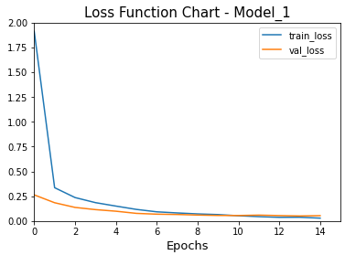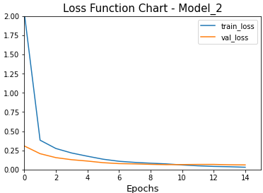
圖5-1 (實驗四)兩模型之各回合Loss值表現

圖5-2 (實驗四) google/mt5-small搭配繁體資料集-評估指標

圖5-3 (實驗四) google/mt5-small搭配簡體資料集-評估指標

表5-3 (實驗四) google/mt5-small搭配繁體資料集-準確率表現與訓練時間
 | Precision | Recall | F1-Score | Strict accuracy | Total time
Epoch-5 | 0.758 | 0.665 | 0.694 | 0.521 | 1h 32m 38s
Epoch-10 | 0.932 | 0.872 | 0.891 | 0.742 | 3h 4m 18s
Epoch-15 | 0.839 | 0.781 | 0.799 | 0.662 | 4h 37m 26s

表5-4 (實驗四) google/mt5-small搭配簡體資料集-準確率表現與訓練時間
 | Precision | Recall | F1-Score | Strict accuracy | Total time
Epoch-5 | 0.771 | 0.695 | 0.718 | 0.555 | 1h 35m 3s
Epoch-10 | 0.891 | 0.840 | 0.855 | 0.725 | 3h 4m 54s
Epoch-15 | 0.925 | 0.872 | 0.888 | 0.760 | 4h 40m 46s

表5-5 (實驗四)兩模型之最佳準確率表現與訓練時間比較
Model | Precision | Recall | F1-Score | Strict accuracy | Total time | Best  Epochs
mt5-small +  繁體訓練集 | 0.932 | 0.872 | 0.891 | 0.742 | 3h 4m 18s | 10
mt5-small +  簡體訓練集 | 0.925 | 0.872 | 0.888 | 0.760 | 4h 40m 46s | 15

- 實驗五：調整預訓練語言模型
根據實驗四的做法延伸至實驗五，新增顧客留言評論資料集筆數20,158筆，原先使用google/mt5-small調整為google/mt5-base預訓練語言模型，分別搭配 簡體與繁體訓練集做延伸，本實驗任務是調整較大的預訓練語言模型，查看其 準確率表現是否能有更好的結果。

- 實驗參數設定
本實驗顧客留言資料集20,158筆，分別做上述三項任務，總共有60,474筆資料，將資料切割成9:1，訓練集54,426筆與測試集6,047筆，預訓練語言模型使用google/mt5-base預訓練語言模型做訓練，將評論的內容最大長度(max_source_length)設為128，各項任務分類標記的標籤最大長度 (target_max_token_len)設為30，批次量 (batch_size)設為8，並使用GPU(use_gpu=True)訓練3個回合(Epochs)。

表5-6 (實驗五)實驗參數表- google/mt5-base
實驗參數
實驗模型 (Model) | google/mt5-base
內容最大長度 (source_max_token_len) | 128
標籤最大長度 (target_max_token_len) | 30
批次量 (batch_size) | 8
回合 (max_epochs) | 3
是否使用GPU (use_gpu) | True

- 實驗結果分析
本實驗利用訓練集54,426筆，搭配預訓練語言模型google/mt5-base模型做訓練，訓練結束後，將得到的模型針對測試集6,047筆進行預測。
如表5-7表5-8所示，此表為mT5模型預測之各回合準確率表現，內容包含Precision、Recall、F1-Score、Strict accuracy準確率與訓練時間。如表5-9所示，此表為本實驗訓練三回合得到的四項評估指標結果。
如表5-10表5-11所示，將實驗三、實驗四分別與實驗五做比較，可以得到以下幾點結果：
        - 兩個實驗分別使用google/mt5-small與google/mt5-base預訓練語言模型，參數量(parameters)分別為300M及580M。以訓練回合數跟時間來看，實驗四使用較小的模型，每回合大概花費18~19分鐘。依此例來說明，若是使用繁體資料集訓練十回合，花費的時間約3個小時左右；但如果訓練回合數較多，如使用簡體資料集訓練十五回合，訓練時間約落在 4個多小時。與本實驗相比，使用google/mt5-base訓練三回合，需要 3個多小時做訓練。
        - 在本實驗中，使用的資料集筆數與實驗環境相同的情況下，在訓練時間上，使用google/mt5-small訓練十回合，小於google/mt5-base訓練三 回合，小於google/mt5-small訓練十五回合。
        - 在準確率的部分，實驗三與實驗五，設置相同的亂數種子(random_state)，但就結果來看，兩項實驗模型的表現都還不錯，精確率(Precision)都有達到9成，召回率(Recall)與F1-Score皆有達到8成，嚴格準確率 (Strict accuracy)也都有達到7成。根據此實驗隨機亂數種子採樣的結果，實驗三的效果略好一些，但兩者表現差異不大。

表5-7 (實驗五)google/mt5-base搭配繁體資料集之各回合準確率表現
 | Precision | Recall | F1-Score | Strict accuracy | Time  (per epoch)
Epoch-1 | 0.821 | 0.802 | 0.799 | 0.612 | 1h 17m 57s
Epoch-2 | 0.908 | 0.865 | 0.876 | 0.724 | 1h 23m 23s
Epoch-3 | 0.916 | 0.866 | 0.880 | 0.733 | 1h 15m 43s

表5-8 (實驗五)google/mt5-base搭配簡體資料集之各回合準確率表現
 | Precision | Recall | F1-Score | Strict accuracy | Time  (per epoch)
Epoch-1 | 0.858 | 0.823 | 0.828 | 0.656 | 1h 9m 51s
Epoch-2 | 0.920 | 0.866 | 0.881 | 0.736 | 1h 12m 0s
Epoch-3 | 0.921 | 0.872 | 0.886 | 0.750 | 1h 11m 46s

表5-9 (實驗五)google/mt5-base搭配繁簡體資料集-最佳準確率表現
Model | Precision | Recall | F1-Score | Strict accuracy | Total Time (3 epochs)
mt5-base +  繁體訓練集 | 0.916 | 0.866 | 0.880 | 0.733 | 3h 57m 3s
mt5-base +  簡體訓練集 | 0.921 | 0.872 | 0.886 | 0.750 | 3h 33m 37s

表5-10調整預訓練語言模型之最佳準確率表現比較(實驗四、實驗五)
Model | Precision | Recall | F1-Score | Strict accuracy | Total  speed time | Best  Epochs
mt5-small +  繁體訓練集 | 0.932 | 0.872 | 0.891 | 0.742 | 3h 4m 18s | 10
mt5-small +  簡體訓練集 | 0.925 | 0.872 | 0.888 | 0.760 | 4h 40m 46s | 15
mt5-base +繁體訓練集 | 0.916 | 0.866 | 0.880 | 0.733 | 3h 57m 3s | 3
mt5-base +簡體訓練集 | 0.921 | 0.872 | 0.886 | 0.750 | 3h 33m 37s | 3

表5-11增加資料集之準確率表現比較(實驗三、實驗五)
Model | Dataset | Precision | Recall | F1-Score | Strict accuracy | Total time
mt5-base 簡體訓練集 | (16,027筆) | 0.933 | 0.884 | 0.899 | 0.768 | 3h 14m 16s
mt5-base 簡體訓練集 | (20,158筆) | 0.921 | 0.872 | 0.886 | 0.750 | 3h 33m 37s

- 實驗六：變更資料切割方式
根據實驗五的做法延伸至實驗六，本實驗任務是希望透過資料切分的方式，查看其訓練準確率表現。

- 實驗參數設定
本實驗顧客留言資料集20,158筆，分別做上述三項任務，總共有60,474筆 資料，將資料切割成8:2，訓練集54,426筆與測試集6,047筆，預訓練語言模型使用google/mt5-base預訓練語言模型做訓練，將評論的內容最大長度(max_source_length)設為128，各項任務分類標記的標籤最大長度 (target_max_token_len)設為30，批次量 (batch_size)設為8，並使用GPU(use_gpu=True)訓練3個回合(Epochs)。

表5-12 (實驗六)實驗參數表- google/mt5-base
實驗參數
實驗模型 (Model) | google/mt5-base
內容最大長度 (source_max_token_len) | 128
標籤最大長度 (target_max_token_len) | 30
批次量 (batch_size) | 8
回合 (max_epochs) | 3
是否使用GPU (use_gpu) | True

- 實驗結果分析
本實驗利用訓練集54,426筆，搭配預訓練語言模型google/mt5-base模型做訓練，訓練結束後，將得到的模型針對測試集6,047筆進行預測。
如表5-13所示，此表為T5模型預測之各回合準確率表現，內容包含Precision、Recall、F1-Score與Strict accuracy準確率。如表5-14所示，此表為本實驗訓練三回合得到的四項評估指標結果。

如表5-15所示，將實驗五與實驗六做比較，可以得到以下幾點結果：
        - 兩個實驗皆使用的預訓練語言模型-google/mt5-base，參數量(parameters)為580M，是mT5語言模型中，較mt5-small大一些，排列為第二小的mT5語言模型。以本實驗為例，使用該預訓練模型、相同實驗環境， 訓練時間約落在3個多小時。
        - 在準確率的部分，就結果來看，兩項實驗模型的表現都還不錯，精確率(Precision)都有達到9成，召回率(Recall)與F1-Score皆有達到8成， 嚴格準確率(Strict accuracy)也都有達到7成，只是根據資料切分的結果，實驗六的效果略好一些，但兩者表現差異不大。
        - 由此實驗可以發現，訓練到第三回合的準確率，與第二回合相比，其實沒有改善很多，造成此現象的原因可能有以下幾種：
(1) 模型較大，訓練資料集筆數不夠多，無法更有效的學習。
(2) 適合更複雜的任務，本實驗任務不夠複雜，準確率提升的不明顯。

表5-13 (實驗六)google/mt5-base搭配簡體資料集-各回合準確率表現
 | Precision | Recall | F1-Score | Strict accuracy | Time  (per epoch)
Epoch-1 | 0.870 | 0.837 | 0.842 | 0.687 | 1h 6m 20s
Epoch-2 | 0.927 | 0.880 | 0.893 | 0.761 | 1h 8m 4s
Epoch-3 | 0.927 | 0.881 | 0.894 | 0.767 | 1h 8m 34s

表5-14 (實驗六)google/mt5-base搭配簡體資料集-最佳準確率表現
Model | Precision | Recall | F1-Score | Strict accuracy | Total time  (3 epochs)
mt5-base +簡體訓練集 | 0.927 | 0.881 | 0.894 | 0.767 | 3h 22m 58s

表5-15調整資料切割方式之最佳準確率比較(實驗五、實驗六)
Model | Precision | Recall | F1-Score | Strict accuracy | Total time | Data  Split
mt5-base +簡體訓練集 | 0.921 | 0.872 | 0.886 | 0.750 | 3h 33m 37s | 9:1
mt5-base +簡體訓練集 | 0.927 | 0.881 | 0.894 | 0.767 | 3h 22m 58s | 8:2

- 系統展示與現有模型比較
- 系統展示
本系統使用Gradio平台做情緒、面向與面向情緒之多任務分類的展示，其背後運作的模型是，實驗四-mt5-small模型搭配20,158筆繁體評論資料集，訓練而成的繁體模型。
當我們輸入任務名稱::評論內容，可以得到該任務對應的答案。假設今天有一則顧客留言內容為「有其他房客抽菸，很影響空氣，浴室規劃不佳，泡澡會地板全濕。插座很鬆，感覺可以換了。」
如圖6-1所示，在該則留言前面加上「情緒::」，可以得到該評論屬於「負面情緒」。如圖6-2所示，在該則留言前面加上「面向::」，可以得到該評論屬於「設施面向,其他面向」。如圖6-3所示，輸入「面向情緒::有其他房客抽菸，很影響 空氣，浴室規劃不佳，泡澡會地板全濕。插座很鬆，感覺可以換了。」，可以 得到該評論屬於「設施面的負面情緒與其他面的負面情緒」。
上述有提到，本系統背後運行的是微調過後的mT5模型。在訓練的過程中，只有使用繁體中文的評論資料集做訓練，並沒有包含其他語言，如：英文、日文及葡萄牙文等。如圖6-4所示，假設今天想要知道一段評論的面向情緒，就算是給它一段英文評論，「面向情緒:: It's too close to the public transportation tools, too noisy.」，也可以得到該評論屬於「地點面的負面情緒」，是因為mT5模型是T5 模型的多語言版本，原始的mT5模型本身就具備跨語言的能力，即使後面微調該模型時，所使用的資料集沒有包含到其它101種語言，依然可以判斷出答案。
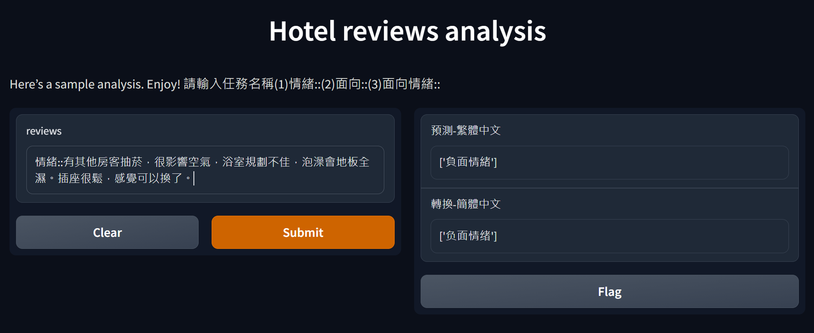
圖6-1情緒示例
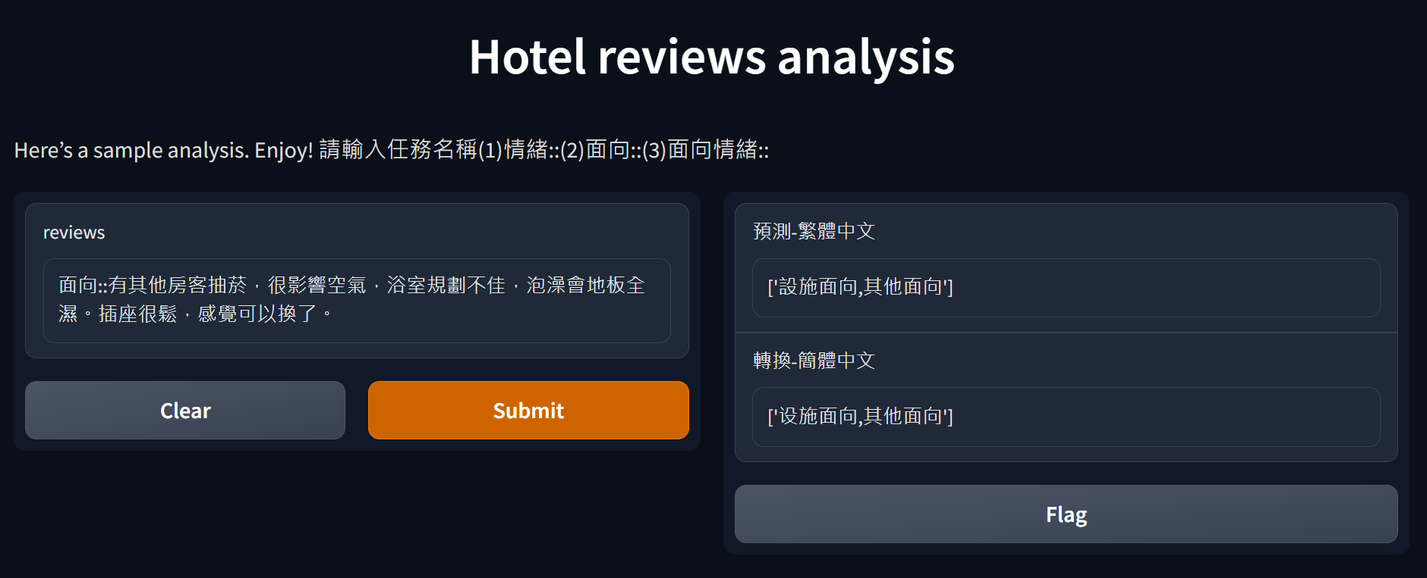
圖6-2面向示例

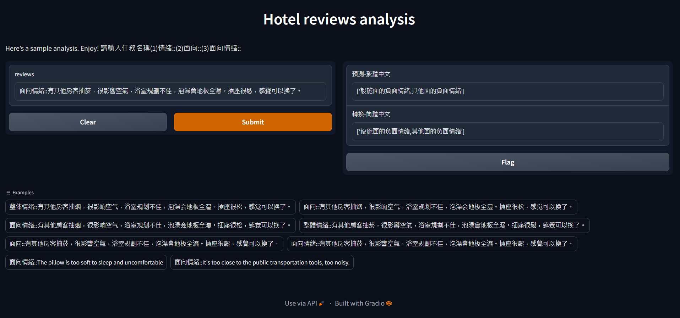
圖6-3面向情緒示例

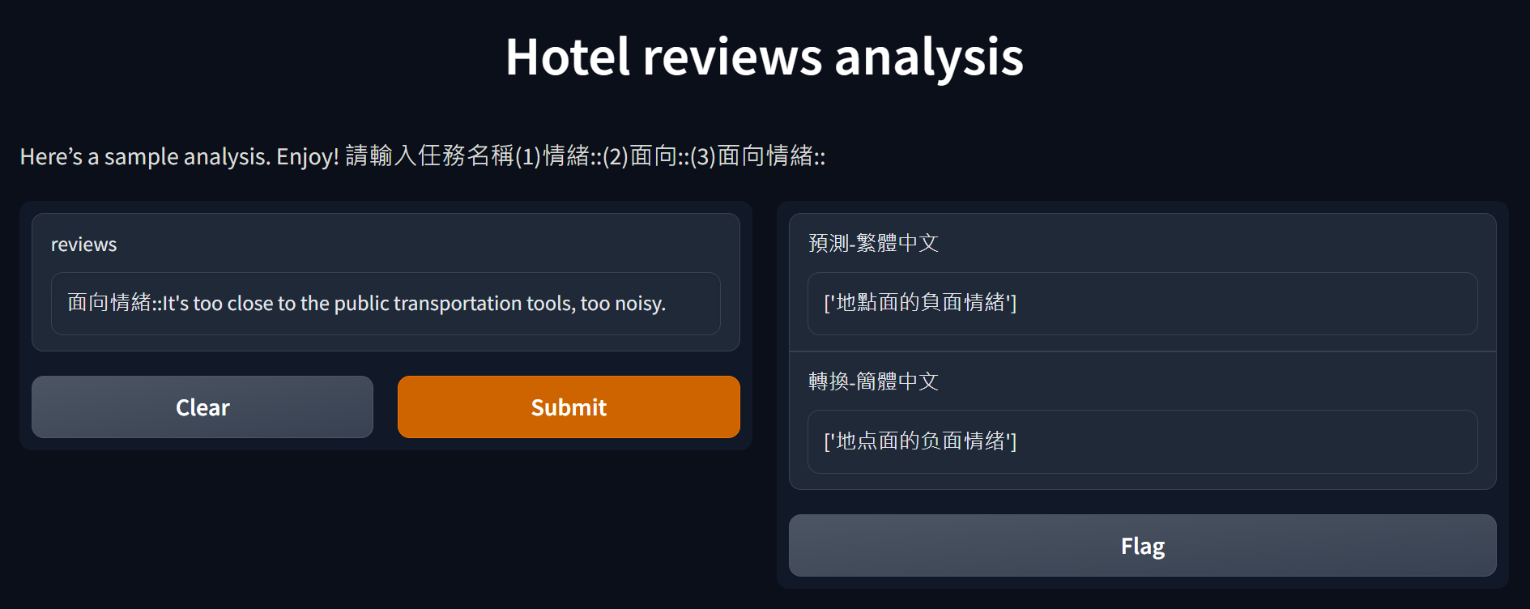
圖6-4面向情緒示例-英文評論

另外，我們做了一個測試，如圖6-5所示，如果沒有給定任務的名稱，或是如圖6-6所示，面向情緒的「緒」字，可能會跟绪、緖等相似字搞混，造成輸入的任務名稱有誤，以上兩種狀況，本平台會預設面向分類的答案給使用者。
為了減少使用者輸入錯誤的狀況發生，我們將網頁修改為可以點選的方式，使用Radion Button的方式做輔助，讓使用者可以輸入一段文字，再點選想要的分類任務，如圖6-7所示，即使面向情緒的「緒」字，依然是簡體的「绪」字，但透過這樣的方式，可得到「面向情緒」這個答案，也避免掉一些操作上的疏失。

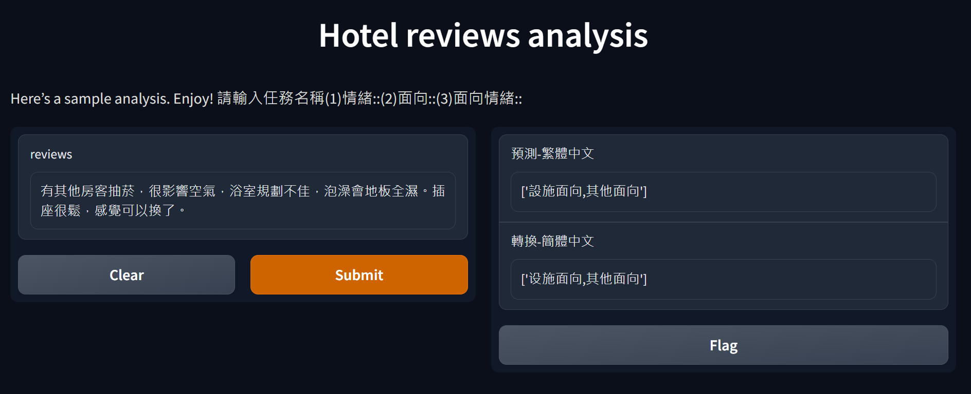
圖6-5無特定任務示例

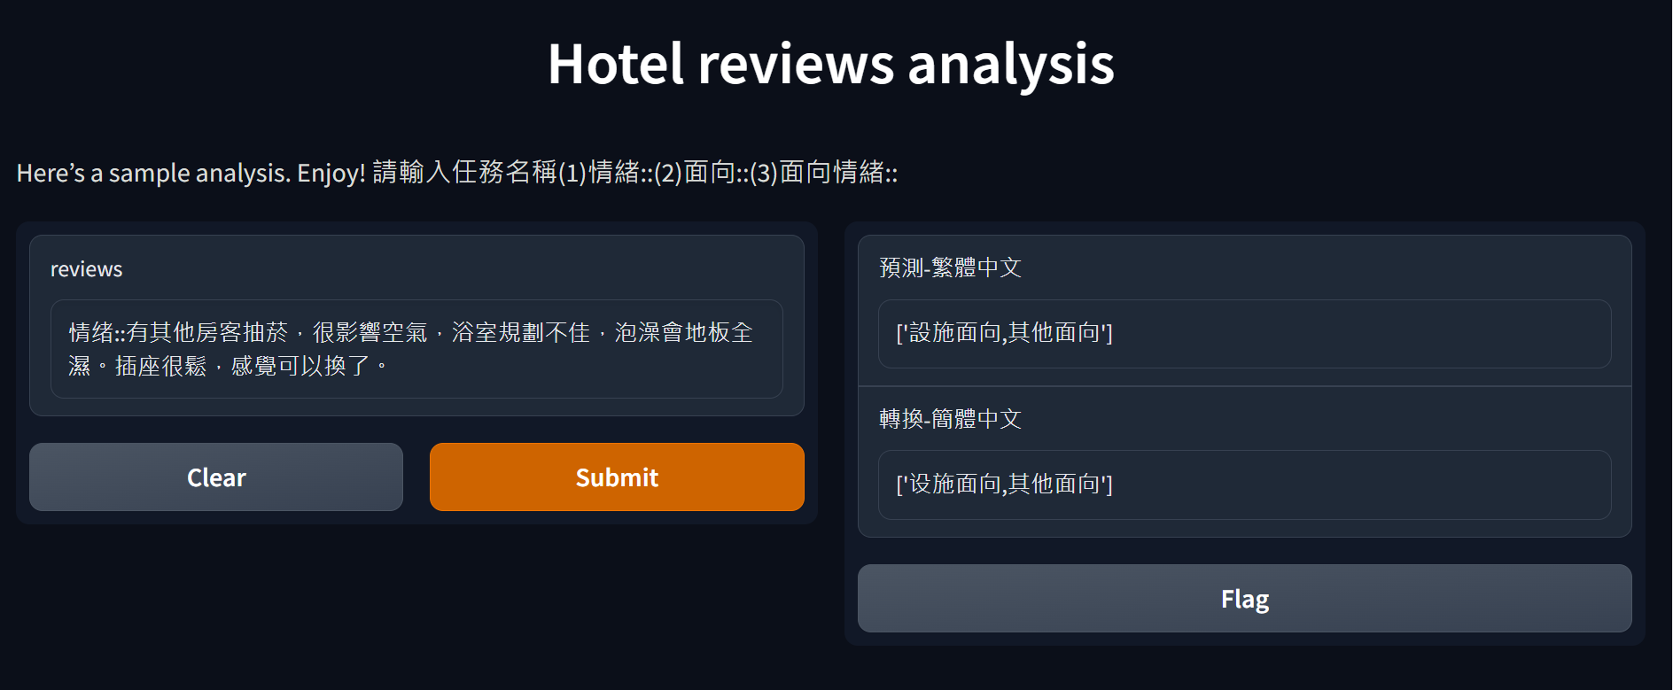
圖6-6任務名稱輸入錯誤示例

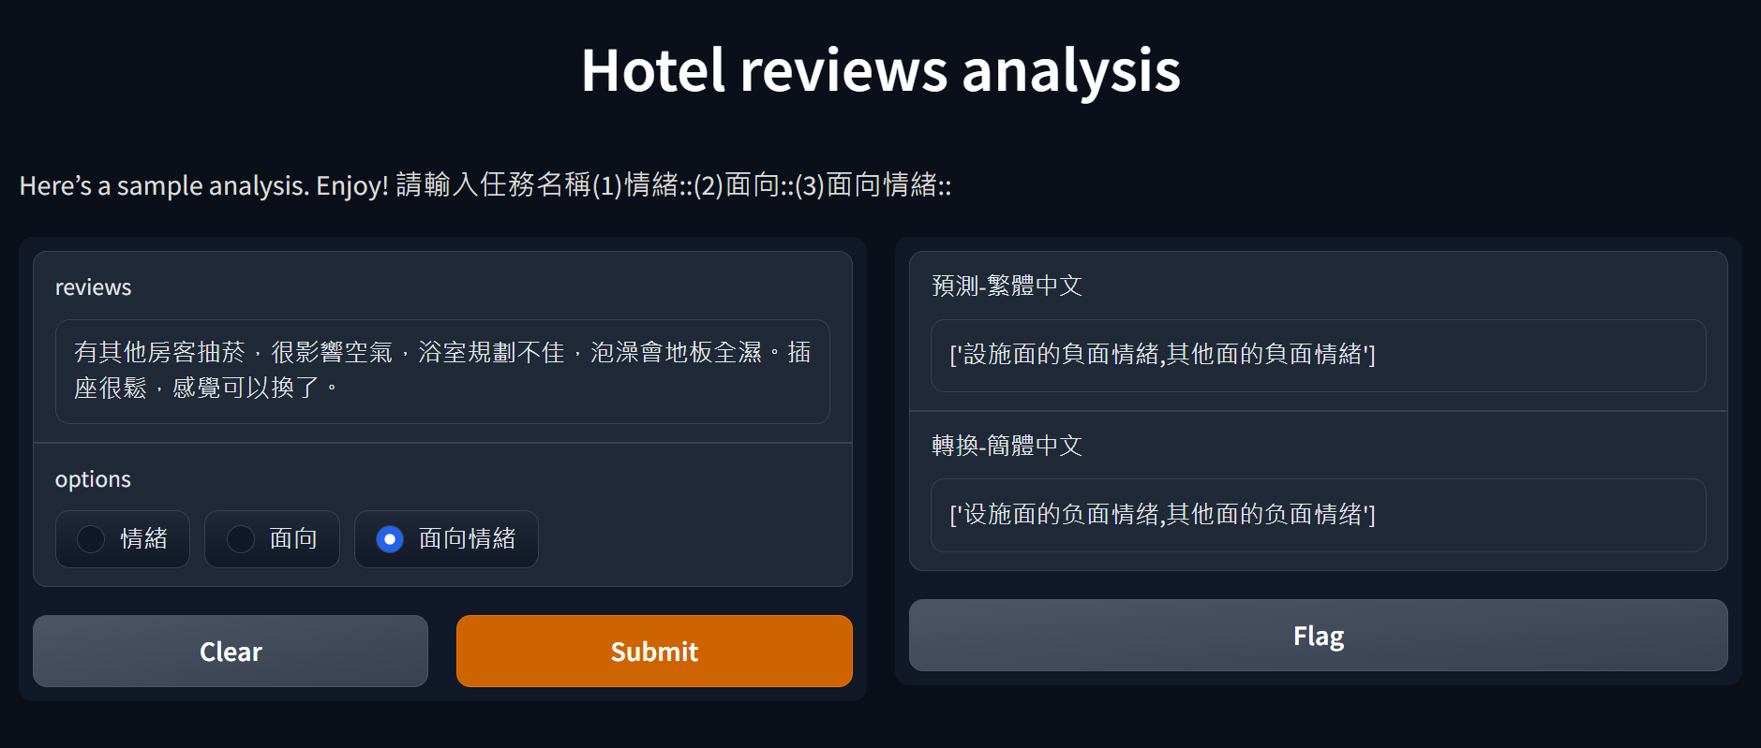
圖6-7面向情緒示例(Radio Button版本)

- 現有模型比較
- 應用BERT語言模型於多面向情緒分析
張易筠(2022)提出利用BERT語言模型於情緒、面向及面向情緒的實驗中，從準確率結果來看，情緒多類別分類實驗準確率(Accuracy)達96%；面向多標籤分類實驗嚴格準確率(Strict accuracy)達91%；面向之情緒多輸出分類實驗嚴格 準確率(Strict accuracy)可達85%，各項任務都有滿高的準確率。
與本實驗結果相比，BERT語言模型主要針對特定任務進行微調，才能比較專精於個別的任務，得到較佳的效果。也因為這樣的特性，在各項實驗的輸入及輸出都需要根據該任務做不同的調整。
舉例來說，面向情緒多輸出分類實驗中，包含情緒與面向類別，情緒類別有[無情緒,正向,中立,負向]四種，面向有[整潔舒適,設施,服務,地點,性價比,其他] 六種。在設置訓練參數時，需要給定模型六個面向分類器，每個分類器有四種 情緒的輸出節點；若是在面向多標籤分類實驗中，則需要給定模型六個面向輸出節點為二的分類器，來判斷某評論有(1)無(0)提及該面向。也就是說，每個任務都需要使用不同的模型。反觀，本實驗只需要將三項任務的訓練資料集彙整成T5語言模型所需的格式，全部提供給一個T5模型，就可以得到一個能夠判斷三項任務的模型。
如表6-1所示，T5與BERT的輸入皆為文本序列，但在輸出方面，BERT的部分需要根據不同的任務自訂輸出層，但是T5的特點就是經過模型出來仍然是文字序列，不需要再額外做處理。如表6-2表6-3所示，與該篇論文相比，在 準確率的表現上，也許沒有比個別訓練的BERT模型來的高，也沒有那麼專精，但T5語言模型可以在預訓練的情況下進行多種不同類型的 NLP 任務，它的 優點是具備處理多項任務的能力，比BERT更加靈活，因為它的架構設計使其 具有通用性，可以通過微調適應不同的任務，而不需要多個模型才能做多項的 任務，也因為此特性，在訓練時也可以大幅減少訓練的時間。

表6-1本研究T5實驗與本例BERT實驗比較
實驗使用模型 | 輸入格式 | 輸出格式 | 學習任務 | 準確率 | 訓練  時間
本例BERT實驗 | 文本序列 | 自訂輸出層 | (多任務)  需建立多個模型 | 高(專精) | 較長
本研究T5實驗 | 文本序列 | 文本序列 | (多任務)  只需建立單個模型 | 稍低(通用) | 較短

表6-2本研究T5實驗與本例BERT實驗準確率表現比較
 | 本例BERT實驗 |  |  | 本研究T5實驗
 | 情緒分類 | 面向分類 | 面向情緒分類 | 整合上述  三項任務
準確率  (Accuracy) | 0.96
嚴格準確率  (Strict accuracy) |  | 0.91 | 0.85 | 0.77

表6-3本研究T5實驗與本例BERT實驗最佳回合訓練時間比較
 | 本例BERT 實驗-情緒分類 | 本例BERT 實驗-面向分類 | 本例BERT實驗  面向情緒分類 | 本研究T5實驗  (三種任務)
最佳回合  訓練時間  (Speed time) | (3回合)  1h 20min 44s | (20回合)  3h 21min 43s | (6回合)  1h 17min 4s | (10回合)  2h 41min 13s

- ChatGPT實測
本小節將針對運用mT5語言模型的本平台與ChatGPT實測的結果進行 探討。測試的評論內容，如表6-4所示。本平台實測結果，如表6-5所示。根據受測者對該評論的面向情緒判別，與ChatGPT實測結果，如表6-6所示，詳細 實驗資料可參考附錄一。
以ChatGPT實測為例，將問法分為三種不同的方式探討。第一種問法分為以下步驟：
- Step1: 告訴ChatGPT，情緒與面向分別有哪幾個類別，如圖6-8所示。
- Step2: 請針對以下評論做某項(如:情緒、面向和面向情緒)分類。
- Step3: 輸入評論內容，得到答案，如圖6-9所示。
- Step4: 若是答案不符合要求，可以再調整輸出的答案，如圖6-10所示。
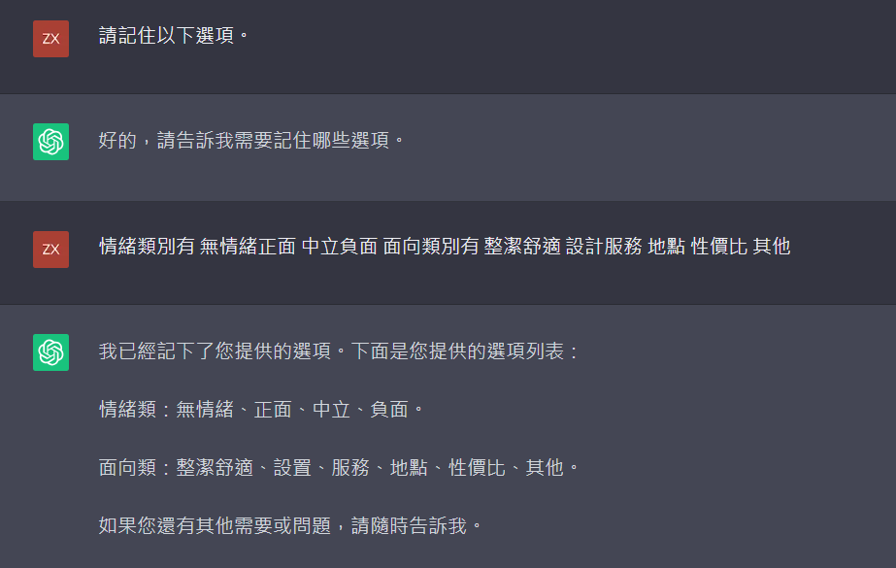
圖6-8 ChatGPT實測-第一種問法-定義情緒與面向類別
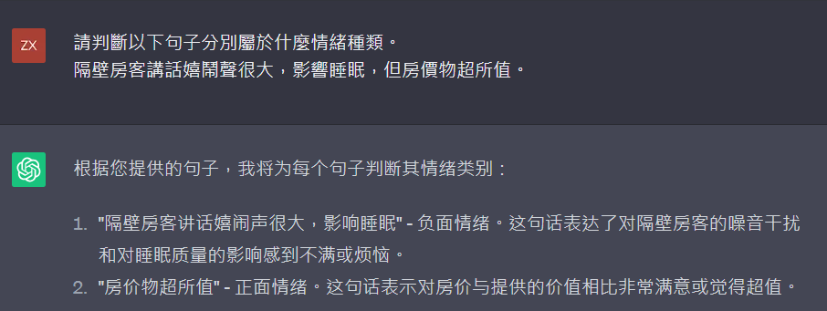
圖6-9 ChatGPT實測-第一種問法-分類評論
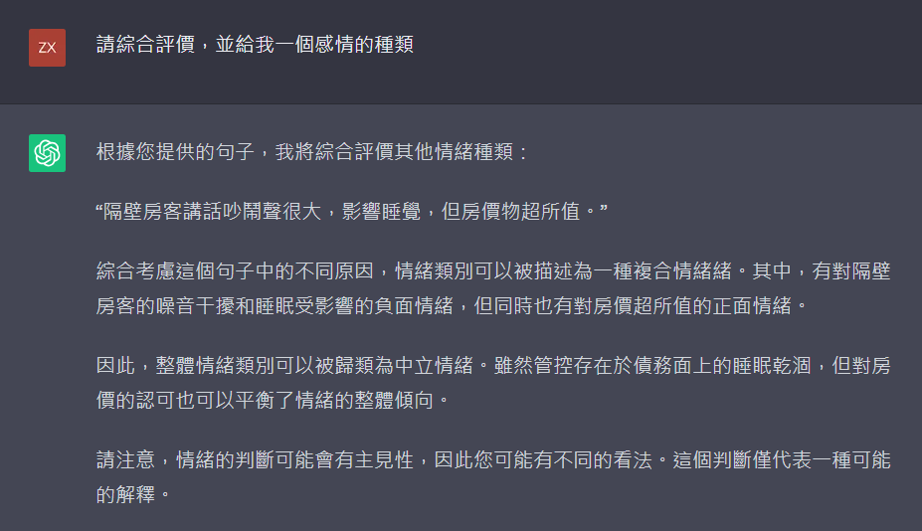
圖6-10 ChatGPT實測-第一種問法-調整輸出答案

以ChatGPT實測為例，將問法分為三種不同的方式探討。第二種問法分為以下步驟，如圖6-11圖6-12圖6-13所示：
- Step1: 給一段評論，詢問ChatGPT認為該評論屬於什麼情緒？面向？
- Step2: 若輸出多個情緒類別，請ChatGPT用一種情緒，總結該評論。
- Step3: 告訴ChatGPT，情緒與面向分別有哪幾個類別。
- Step4: 問ChatGPT該評論包含哪幾個情緒、面向和面向情緒？

圖6-11 ChatGPT實測-第二種問法-分類評論

圖6-12 ChatGPT實測-第二種問法-總結輸出答案

圖6-13 ChatGPT實測-第二種問法-定義類別與分類評論

以ChatGPT實測為例，將問法分為三種不同的方式探討。第三種問法分為以下步驟，如圖6-14圖6-15圖6-16所示：
- Step1: 告訴ChatGPT，你是一位住過該飯店的顧客，並給一段評論。
- Step2: 你認為填寫該評論的當下屬於什麼情緒？
- Step3: 告訴ChatGPT，情緒與面向分別有哪幾個類別。
- Step4: 問ChatGPT認為當下的整體情緒屬於哪一種？
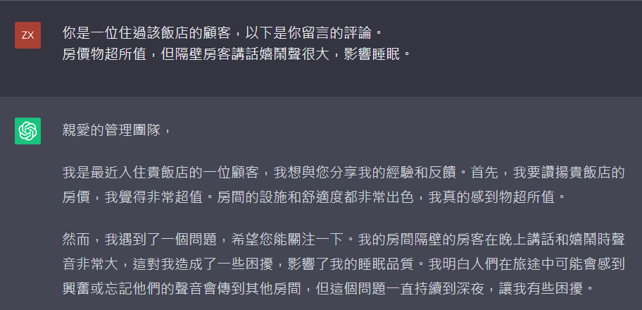
圖6-14 ChatGPT實測-第三種問法-角色扮演
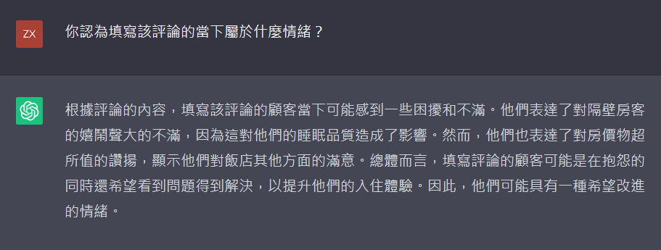
圖6-15 ChatGPT實測-第三種問法-分類評論

圖6-16 ChatGPT實測-第三種問法-定義類別與分類評論

綜合上述，將人工判別、本平台與ChatGPT兩項實測做比較，得到以下幾點結論：
- T5本身是整合特定任務的模型。以本研究為例，是針對情緒與面向去做微調，可以根據特定的任務名稱，輸出對應的結果。而ChatGPT也 可以做到一個模型做多個NLP任務的效果，但在一般使用者現有的 設備上，目前僅能直接使用此模型，無法針對某個特定領域再去做微調。相對來說，ChatGPT給出的答案不一定符合使用者的需求，會因為不同的問法而得到不一樣的答案，需要透過有效的提示詞(prompt)，才能得到符合該問題的回覆。
- 如上述的兩種問法，可以發現同一則評論裡，先給ChatGPT情緒與 面向的類別，和讓ChatGPT判斷情緒與面向後，再給類別選項，會得到不一樣的結果。
- 以評論2為例，可以發現到該評論的內容，「隔壁房客講話嬉鬧聲很大，影響睡眠」為負面，「但房價物超所值」為正面，同時包含正面與負面的字詞。在人工判別上，根據評論內容，會認為一正一負，平衡整體的 情緒判別，可視為中立情緒。透過第一種問法，ChatGPT也會根據某些特定輸入(Chen, Chen, Huang, & Zhou, 2023)，透過chain of thought的 方式，推理出答案，並告訴使用者判斷出該答案的理由為何。透過 第二種問法，ChatGPT會預設為顧客的立場，用較主觀的角度思考， 認為負面情緒佔的比重較多。
表6-4本平台與ChatGPT實測-範例評論
 | 評論內容
評論1 | 房間乾淨，物品也擺放很齊全，員工訓練有素，近捷運站！
評論2 | 隔壁房客講話嬉鬧聲很大，影響睡眠，但房價物超所值。
評論3 | 特約停車場有點距離，不好停車，附近也沒有大眾運輸工具。

表6-5本平台實測結果
 | 任務一::情緒 | 任務二::面向 | 任務三::面向情緒
評論1 | 正面情緒 | 整潔舒適面向  設施面向  服務面向  地點面向 | 整潔舒適面正面情緒  設施面正面情緒  服務面正面情緒  地點面正面情緒
評論2 | 負面情緒 | 整潔舒適面向  性價比面向 | 整潔舒適面負面情緒  性價比面正面情緒
評論3 | 負面情緒 | 設施面向  地點面向 | 設施面負面情緒  地點面負面情緒

表6-6受測者人工標記、本平台與ChatGPT實測結果-面向情緒為例
 | 評論1 | 評論2 | 評論3
受測者A | 整潔舒適面正面情緒  設施面正面情緒  服務面正面情緒  地點面正面情緒 | 整潔舒適面負面情緒  性價比面正面情緒  其他面向負面情緒 | 設施面的負面情緒  地點面的負面情緒
受測者B | 整潔舒適面正面情緒  服務面正面情緒  地點面正面情緒 | 性價比面正面情緒  其他面向負面情緒 | 設施面向負面情緒  地點面向負面情緒
受測者C | 整潔舒適面正面情緒  服務面正面情緒 | 性價比面正面情緒  其他面向負面情緒 | 地點面向負面情緒
本平台 | 整潔舒適面正面情緒  設施面正面情緒  服務面正面情緒  地點面正面情緒 | 整潔舒適面負面情緒  性價比面正面情緒 | 設施面負面情緒  地點面負面情緒
ChatGPT | 正面情感的整潔舒適  、設施、服務和地點 | 性價比面正面情緒  其他面向負面情緒 | 負面情緒的地點面向和其他面向
- 結論與未來研究方向
- 結論
本研究在訓練4種模型組合的實驗中，使用Langboat/mengzi-t5-base與 mt5-small兩個預訓練語言模型，搭配簡體和繁體資料集做訓練，除了Langboat/mengzi-t5-base搭配繁體資料集的模型3，因為原始訓練集只有使用 簡體中文，因此搭配繁體中文做訓練時，才會造成準確率不高的情況以外，其餘的模型都有不錯的表現，精確率(Precision)都有達到9成，召回率(Recall)皆有達到8成，嚴格準確率(Strict accuracy)也都有達到7成，F1-Score的部分，表現 最好的是mt5-small搭配簡體資料集的模型2，有達到9成，另外兩個模型則是有達到8成。
本研究在跨語言測試的實驗中，google/mt5-small搭配簡體資料集訓練的 簡體模型-模型2，是四個模型中，表現最好的一個，精確率(Precision)、召回率(Recall)與F1-Score皆有達到8成，嚴格準確率(Strict accuracy)也有達到7成。
另外，根據其他的實驗，我們還可以得到以下幾點結論：
  - 在本實驗的訓練時間上，因為mt5-small是mT5模型中參數量最小的，訓練模型一回合的時間約落在15~19分鐘；若使用參數量較大一些的 mt5-base，訓練模型一回合的時間約落在1個多小時。
  - 綜合上述實驗，如果使用相同的實驗環境與資料集，搭配mt5-base模型做訓練，得到的最佳回合數為第三回合。由於該模型本身較大，運算 時間較長，預計的訓練時間大約在三個半小時到四個小時之間，相比之下，使用mt5-small模型訓練十回合所需的時間會更少。因此，使用 mt5-small模型能夠在較短時間內就獲得不錯的效果。
  - 若是要將模型使用在中文的資料集上，目前要直接使用繁體中文的話，選擇mT5語言模型會較適合，但因為是T5模型的多語言的版本，模型較T5大。或是可以選擇使用簡體中文專用的T5模型-mengzi-t5，也能 達到差不多的效果，只是在使用上，需要再多一道程序將簡繁體做轉換。
- 應用情境展示
本研究之應用情境分為顧客端與企業端，顧客端可以透過情緒和面向搜尋的功能，篩選出合適的飯店；企業端可以透過顧客評論分析後的情緒、面向與面向情緒類別，檢視自家飯店的優缺點。
在顧客端的畫面上，可填寫入住地點、人數、房數、入住與退房日期，並 選擇本身較在意的面向做為篩選條件，如圖7-1所示。

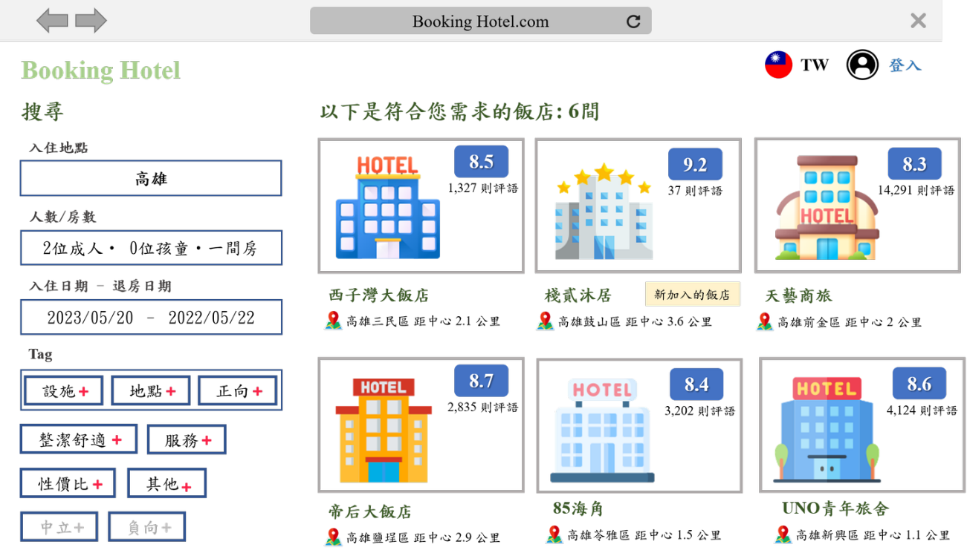
圖7-1 顧客端-飯店篩選示意圖

平台推薦相關的飯店後，可以點選心儀的飯店，查看以往旅客留下的評論，亦可重新篩選面向與情緒，查看該飯店不同面向和情緒評論，如圖7-2所示。

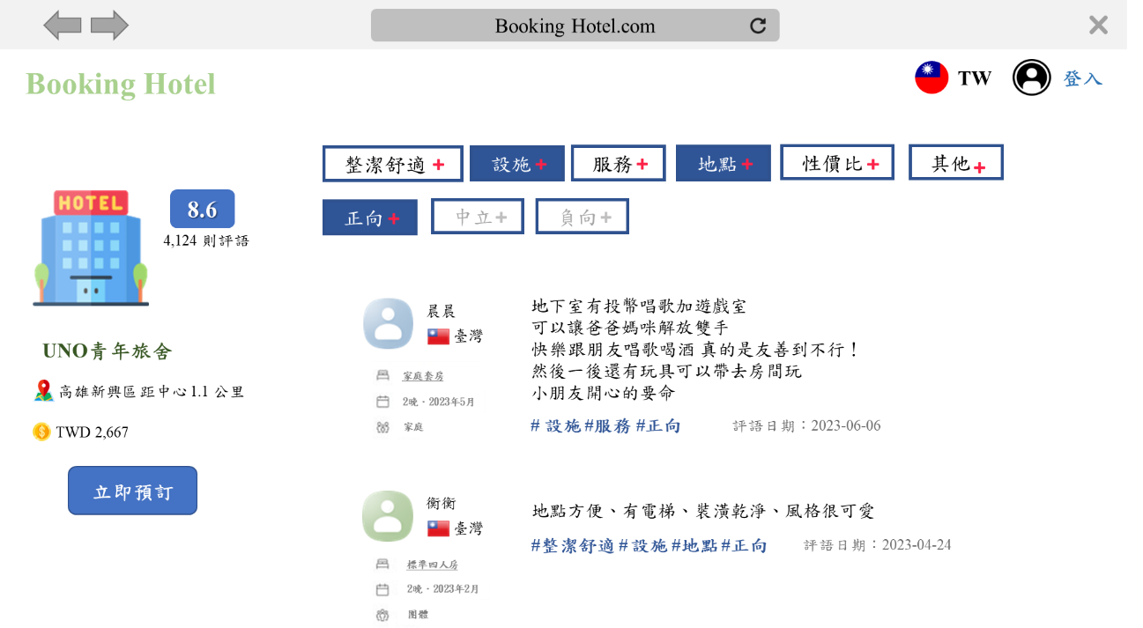
圖7-2 顧客端-飯店評論區示意圖

在企業端的畫面上，可以查看自家飯店的評論狀況，有情緒分析、面向分析與各面向情緒分析。透過各項分析，可以了解旅客對於自家飯店的評價，也可以透過統計圖表，找出飯店的現況是否有需要加強或是改善的地方，如圖7-3所示。

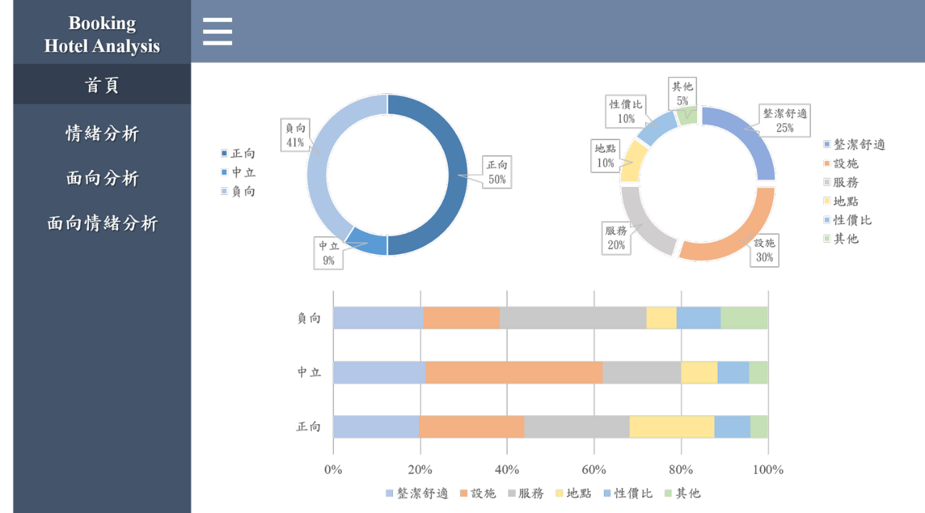
圖7-3 企業端-自家飯店統計分析示意圖

- 未來研究方向
本研究僅使用T5與mT5兩種語言模型的版本，未來可以嘗試結合更多不同的模型，達到更多不同情境的應用。以下提出幾點說明，供後續研究相關的議題以及可以改善的地方。
- 資料集擴增
目前使用的飯店評論僅有二萬多筆，未來可以再擴大資料集的筆數。
- 搭配其他深度學習模型
本研究目前僅使用T5語言模型，未來可以嘗試使用GPT2、或是更 大型的GPT3模型。
- 修改使用者介面設計
本研究目前使用的任務名稱(prefix)較制式化，不太符合人性化設計，未來可以參考像是現在熱門的ChatGPT，使用prompt提問的方式去設計。

參考文獻

張易筠. (2022). 應用BERT語言模型於顧客評論之多面向情緒分析. (碩士), 國立高雄科技大學, 高雄市. Retrieved from https://hdl.handle.net/11296/4v7q4a
陳姿妤、張易筠、黃承龍（2022 年12 月）。應用T5語言模型於留言評論之多面向情緒分析。「IMP2022第二十七屆國際資訊管理暨實務研討會」發表之論文，嘉南藥理大學。
張傳珩. (2019). 文本探勘與情緒分析於產品推薦之應用-以PTT電影版為例. (碩士), 東吳大學, 台北市. Retrieved from https://hdl.handle.net/11296/62w2x2
楊錦生, 謝佩芸, & 臺大管理論叢, 施. J. (2017). 社群媒體中顧客知識之挖掘: 意見探勘技術開發. 27(2S), 1-28.
蘇志昇. (2021). 結合Google BERT語義特徵於LSTM遞迴神經網路建模之美食店家評論情緒分析. (碩士), 亞洲大學, 台中市. Retrieved from https://hdl.handle.net/11296/r2vp38
Chen, J., Chen, L., Huang, H., & Zhou, T. J. a. p. a. (2023). When do you need Chain-of-Thought Prompting for ChatGPT?
Chung, H. W., Hou, L., Longpre, S., Zoph, B., Tay, Y., Fedus, W., . . . Brahma, S. J. a. p. a. (2022). Scaling instruction-finetuned language models.
Deng, J. J., Leung, C. H., & Li, Y. (2021). Multimodal emotion recognition using transfer learning on audio and text data. Paper presented at the Computational Science and Its Applications–ICCSA 2021: 21st International Conference, Cagliari, Italy, September 13–16, 2021, Proceedings, Part III 21.
Devlin, J., Chang, M.-W., Lee, K., & Toutanova, K. J. a. p. a. (2018). Bert: Pre-training of deep bidirectional transformers for language understanding.
Hendy, A., Abdelrehim, M., Sharaf, A., Raunak, V., Gabr, M., Matsushita, H., . . . Awadalla, H. H. J. a. p. a. (2023). How good are gpt models at machine translation? a comprehensive evaluation.
Jiao, W., Wang, W., Huang, J.-t., Wang, X., & Tu, Z. J. a. p. a. (2023). Is ChatGPT a good translator? A preliminary study.
Kojima, T., Gu, S. S., Reid, M., Matsuo, Y., & Iwasawa, Y. J. a. p. a. (2022). Large language models are zero-shot reasoners.
McCann, B., Keskar, N. S., Xiong, C., & Socher, R. J. a. p. a. (2018). The natural language decathlon: Multitask learning as question answering.
Min, S., Lewis, M., Zettlemoyer, L., & Hajishirzi, H. J. a. p. a. (2021). Metaicl: Learning to learn in context.
Min, S., Lyu, X., Holtzman, A., Artetxe, M., Lewis, M., Hajishirzi, H., & Zettlemoyer, L. J. a. p. a. (2022). Rethinking the Role of Demonstrations: What Makes In-Context Learning Work?
Raffel, C., Shazeer, N., Roberts, A., Lee, K., Narang, S., Matena, M., . . . Liu, P. J. J. T. J. o. M. L. R. (2020). Exploring the limits of transfer learning with a unified text-to-text transformer. 21(1), 5485-5551.
Rastogi, A., Liu, Q., & Cambria, E. (2022). Stress Detection from Social Media Articles: New Dataset Benchmark and Analytical Study. Paper presented at the 2022 International Joint Conference on Neural Networks (IJCNN).
Rodriguez-Torrealba, R., Garcia-Lopez, E., & Garcia-Cabot, A. J. E. S. w. A. (2022). End-to-End generation of Multiple-Choice questions using Text-to-Text transfer Transformer models. 208, 118258.
Rumelhart, D. E., Hinton, G. E., & Williams, R. J. (1985). Learning internal representations by error propagation. California Univ San Diego La Jolla Inst for Cognitive Science.
Sabry, S. S., Adewumi, T., Abid, N., Kovács, G., Liwicki, F., & Liwicki, M. (2022). HaT5: hate language identification using text-to-text transfer transformer. Paper presented at the 2022 International Joint Conference on Neural Networks (IJCNN).
Sanh, V., Webson, A., Raffel, C., Bach, S. H., Sutawika, L., Alyafeai, Z., . . . Raja, A. J. a. p. a. (2021). Multitask prompted training enables zero-shot task generalization.
Soni, C. K., & Newase, A. D. J. H. G. D. X. J. o. H. I. o. T. (2022). TEXT TO TEXT TRANSFER LEARNING BASED SENTIMENT ANALYSIS FROM THE REVIEWS AND FEEDBACKS OF E-COMMERCE PORTAL. 54(6), 173-180.
Su, H., Chi, P., Huang, S.-C., Lam, C. H., Sahay, S., Chen, S.-T., & Lee, H.-y. J. a. p. a. (2022). Few-shot Prompting Toward Controllable Response Generation.
Vaswani, A., Shazeer, N., Parmar, N., Uszkoreit, J., Jones, L., Gomez, A. N., . . . Polosukhin, I. J. A. i. n. i. p. s. (2017). Attention is all you need. 30.
Wang, X., Wei, J., Schuurmans, D., Le, Q., Chi, E., Narang, S., . . . Zhou, D. J. a. p. a. (2022). Self-consistency improves chain of thought reasoning in language models.
Wei, J., Bosma, M., Zhao, V. Y., Guu, K., Yu, A. W., Lester, B., . . . Le, Q. V. J. a. p. a. (2021). Finetuned language models are zero-shot learners.
Wei, J., Wang, X., Schuurmans, D., Bosma, M., Chi, E., Le, Q., & Zhou, D. J. a. p. a. (2022). Chain of thought prompting elicits reasoning in large language models.
Wei, J., Wei, J., Tay, Y., Tran, D., Webson, A., Lu, Y., . . . Zhou, D. J. a. p. a. (2023). Larger language models do in-context learning differently.
Xue, L., Constant, N., Roberts, A., Kale, M., Al-Rfou, R., Siddhant, A., . . . Raffel, C. J. a. p. a. (2020). mT5: A massively multilingual pre-trained text-to-text transformer.
Zhou, D., Schärli, N., Hou, L., Wei, J., Scales, N., Wang, X., . . . Chi, E. J. a. p. a. (2022). Least-to-most prompting enables complex reasoning in large language models.
Zhou, Y., Muresanu, A. I., Han, Z., Paster, K., Pitis, S., Chan, H., & Ba, J. J. a. p. a. (2022). Large language models are human-level prompt engineers.

附錄一
 | 評論1
 | 受測者A | 受測者B | 受測者C
情緒 | 正面情緒 | 正面情緒 | 正面情緒
面向 | 整潔舒適面向  設施面向  服務面向  地點面向 | 整潔舒適面向  服務面向  地點面向 | 整潔舒適面向  服務面向
面向情緒 | 整潔舒適面正面情緒  設施面正面情緒  服務面正面情緒  地點面正面情緒 | 整潔舒適面正面情緒  服務面正面情緒  地點面正面情緒 | 整潔舒適面正面情緒  服務面正面情緒

 | 評論1
 | 受測者D | 受測者E | 受測者F
情緒 | 正面情緒 | 正面情緒 | 正面情緒
面向 | 整潔舒適面向  服務面向  地點面向 | 整潔舒適面向  設施面向  地點面向 | 設施面向  服務面向  地點面向
面向情緒 | 整潔舒適面正面情緒  服務面正面情緒  地點面正面情緒 | 整潔舒適面正面情緒  設施面正面情緒  地點面正面情緒 | 設施面正面情緒  服務面正面情緒  地點面正面情緒

 | 評論2
 | 受測者A | 受測者B | 受測者C
情緒 | 中立情緒 | 中立情緒 | 負面情緒
面向 | 整潔舒適面向  性價比面向  其他面向 | 性價比面向  其他面向 | 性價比面向  其他面向
面向情緒 | 整潔舒適面負面情緒  性價比面正面情緒  其他面向負面情緒 | 性價比面向正面情緒  其他面向負面情緒 | 性價比面正面情緒  其他面向負面情緒

 | 評論2
 | 受測者D | 受測者E | 受測者F
情緒 | 中立情緒 | 負面情緒 | 正向情緒
面向 | 設施面向  性價比面向 | 整潔舒適面向  設施面向  性價比面向 | 性價比面向
面向情緒 | 設施面向負面情緒  性價比面正面情緒 | 整潔舒適面負面情緒  設施面負面情緒  性價比面正面情緒 | 性價比面正面情緒

 | 評論3
 | 受測者A | 受測者B | 受測者C
情緒 | 負面情緒 | 負面情緒 | 負面情緒
面向 | 設施面向  地點面向 | 設施面向  地點面向 | 地點面向
面向情緒 | 設施面的負面情緒  地點面的負面情緒 | 設施面向負面情緒  地點面向負面情緒 | 地點面向負面情緒

 | 評論3
 | 受測者D | 受測者E | 受測者F
情緒 | 負面情緒 | 負面情緒 | 中立情緒
面向 | 設施面向  服務面向  地點面向 | 設施面向  地點面向 | 設施面向  地點面向
面向情緒 | 設施面的負面情緒  服務面的負面情緒  地點面的負面情緒 | 設施面的負面情緒  地點面的負面情緒 | 地點中立情緒  設施中立情緒

mT5, https://github.com/google-research/multilingual-t5
ChatGPT, https://chat.openai.com/
ChatGPT調教指南, https://github.com/wikieden/Awesome-ChatGPT-Prompts-CN

